sudSVEUČILIŠTE U ZAGREBU
FAKULTET ORGANIZACIJE I INFORMATIKE
V A R A Ž D I N

Jakov Malović
Domagoj Lovošević
Karlo Mišić
Antonio Martinaga

Privileged Access Management (PAM)
SEMINARSKI RAD
Varaždin, 2025.
Sadržaj

1. Uvod 1
1.1. Osnovni principi PAM-a 1
1.2. Najčešće prijetnje privilegiranim računima 2
1.3. Regulacije i sigurnosni okviri za PAM 2
1.4. PAM u modernim organizacijama i budućnost razvoja 3
2. Pregled područja i postojećih radova/rješenja 4
3. Praktični dio (implementacija i istraživanje) 8
3.1. Priprema radnog okruženja 8
3.1.1. Instalacija VirtualBox-a 8
3.1.2. Instalacija GNS3 i GNS3 VM-a 9
3.1.3. Konfiguracija GNS3 VM-a u VirtualBox-u 9
3.1.4. Konfiguracija GNS3 alata 10
3.1.5. Instalacija Ubuntu Server-a 11
3.1.6. Instalacija Jumpservera 13
3.1.6. Instalacija Jumpservera 14
3.1.7. Instalcija Webterm dockera 15
3.1.8. Instalacija Smoothwall Express-a 15
3.2. Konfiguracija mrežnog okruženja 17
3.2.1. Konfiguracija Cisco rutera 18
3.2.2. Postavljanje Docker Terminala za pristup serveru 20
3.2.3. Konfiguracija mrežnih postavki za Ubuntu server 21
3.2.4. Konfiguracija mrežnih postavki za JumpServer 21
3.2.5. Konfiguracija mrežnih postavki Webterm-a 22
3.2.6. Konfiguracija mrežnih postavki Smoothwall firewall-a 22
4. Postavljanje PAM rješenja 27
4.1. Upravljanje korisnicima i pravima pristupa 27
4.2 Sigurnosne konfiguracije i nadzor aktivnosti 30
4.2.1. Postavljanje Failloack-a 30
4.2.2. Postavljanje sudo.log datoteke 32
4.2.3. Provjera trenutno aktivnih sesija 32
4.2.4. Povezivanje na server preko ssh 33
4.3. Konfiguracija PAM-a korištenjem Jumpservera 33
4.3.1. Kreiranje korisnika 33
4.3.2. Kreiranje grupa 35
4.3.3. Kreiranje asseta 37
4.3.4. Kreiranje autorizacija 39
4.3.5. Kreiranje korisničkih kontrolnih listi na razini grupa naredbi 41
4.3.6. Omogućavanje više faktorske autentifikacije 43
4.3.7. Upravljanje sesijama korisnika 43
4.4. Konfiguracija PAM-a korištenjem Apache Guacamole 45
4.4.1. Kreiranje konekcija na servere 45
4.4.2. Kreiranje grupa 46
4.4.3. Kreiranje korisnika 47
4.4.4. Upravljanje sesijama korisnika 48
4.4.5. Spajanje na server 49
6. Izvješćivanje i dokumentacija 49
7. Zaključak 50
8. Literatura 52

Uvod
U digitalnom dobu, gdje cyber prijetnje postaju sve sofisticiranije, Privileged Access Management (PAM) igra ključnu ulogu u zaštiti osjetljivih sustava i podataka. Privilegirani računi su često mete napada jer omogućuju pristup kritičnim resursima unutar organizacije. Bez odgovarajuće kontrole, kompromitacija ovih računa može dovesti do financijskih gubitaka, narušavanja ugleda te čak i prekida poslovanja.

Osnovni principi PAM-a
Da bi organizacije uspješno upravljale privilegiranim pristupom, oslanjaju se na nekoliko ključnih principa:
Načelo najmanjih privilegija (Least Privilege Principle) – Ograničavanje pristupa korisnicima samo na ono što je nužno za obavljanje njihovih zadataka, čime se smanjuje potencijalna šteta od kompromitacije.
Privremeni pristup (Just-in-Time Access) – Omogućavanje privilegiranog pristupa samo kada je potreban, čime se smanjuje trajna izloženost sustava.
Praćenje sesija (Session Monitoring) – Kontinuirano praćenje aktivnosti korisnika s privilegiranim pristupom, omogućujući brzu reakciju na sumnjive aktivnosti.
Pohrana vjerodajnica (Credential Vaulting) – Sigurno pohranjivanje lozinki i drugih osjetljivih vjerodajnica kako bi se spriječila njihova zloupotreba.
Višefaktorska autentifikacija (MFA) – Dodatna razina sigurnosti koja zahtijeva više faktora za autentifikaciju osim same lozinke.

Najčešće prijetnje privilegiranim računima
Unatoč naprednim sigurnosnim mjerama, privilegirani računi često su na meti cyber kriminalaca. Neke od najčešćih prijetnji uključuju:
Eskalacija privilegija (Privilege Escalation) – vrsta napada u kojoj napadač iskorištava ranjivosti ili greške u sustavu kako bi stekao viši stupanj pristupa od onoga koji mu je prvobitno dodijeljen.
Pass-the-Hash (PtH) i Pass-the-Ticket (PtT) napadi – tehnike koje napadač koristi kako bi dobio pristup sustavima bez potrebe za stvarnom lozinkom.
Insider prijetnje – zlonamjerni ili nemarni zaposlenici koji mogu ugroziti sigurnost organizacije zloupotrebom svojih privilegija.
Napadi na Active Directory – budući da se Active Directory često koristi za upravljanje identitetima, kompromitacija AD-a može omogućiti napadaču pristup cijeloj mreži organizacije.

Regulacije i sigurnosni okviri za PAM
Kako bi se osigurala usklađenost s najboljim praksama, organizacije se oslanjaju na različite sigurnosne okvire i standarde, poput:
NIST SP 800-53 – detaljan vodič koji pruža sigurnosne smjernice za organizacije, posebno u javnom sektoru.
ISO 27001 – predstavlja međunarodni standard za upravljanje informacijskom sigurnošću.
CIS Critical Security Controls – skup konkretnih sigurnosnih mjera koje organizacije mogu implementirati za smanjenje rizika od kibernetičkih napada.
GDPR – skup regulativa koje definiraju stroge zahtjeve za zaštitu osobnih podataka, uključujući kontrolu nad privilegiranim pristupom.

PAM u modernim organizacijama i budućnost razvoja
Sve više organizacija usvaja Zero Trust pristup, koji podrazumijeva da se nikome ne vjeruje implicitno, već se svaki pristup mora kontinuirano provjeravati. Integracija PAM-a s Security Information and Event Management (SIEM) sustavima omogućuje automatsku analizu potencijalno sumnjivih aktivnosti i brzu reakciju na prijetnje. Uz sve veći broj automatiziranih napada i razvoj umjetne inteligencije (AI), budućnost PAM-a uključuje napredne algoritme za detekciju anomalija, automatizirano donošenje sigurnosnih odluka i prediktivnu analizu prijetnji. Kroz učinkovitu implementaciju Privileged Access Managementa, organizacije mogu značajno poboljšati svoju kibernetičku sigurnost, minimizirati potencijalne prijetnje i osigurati neprekidno poslovanje u sve složenijem digitalnom okruženju.

Pregled područja i postojećih radova/rješenja
Područje Privileged Access Management (PAM) predstavlja ključnu komponentu strategije upravljanja sigurnošću informacijskih sustava.

Kako bi se osigurala visoka razina sigurnosti i usklađenost s industrijskim standardima poput ISO 27001 i NIST SP 800-53, organizacije primjenjuju različita rješenja za upravljanje privilegiranim pristupom. Ta rješenja uključuju komercijalne alate kao što su:

- CyberArk: Vault je sigurno spremište za pohranu osjetljivih informacija poput privilegiranih računa. Vault koristi hijerarhijski model enkripcije gdje svaki objekt ima jedinstveni ključ, čime se osigurava dodatni sloj zaštite podataka. Koristi Privileged Threat Analytics (PTA) komponentu koja detektira sumnjive aktivnosti i potencijalne sigurnosne incidente u stvarnom vremenu te ova komponenta koristi napredne algoritme za analizu ponašanja korisnika i otkrivanje anomalija. PTA analizira tok podataka iz više izvora i svakoj detektiranoj aktivaciji privilegije dodjeljuje risk score, upozoravajući na potencijalne incidenate. Također omogućuje postavljanje privremenih delegacija putem Trust-based Access Policies gdje korisnik može dobiti potrebne ovlasti za točno određeni vremenski period, nakon čega se prava automatski poništavaju. [1] [2]

- Centrify: Usredotočen je na osiguranje identiteta i pristupa kroz hibridna IT okruženja, uključujući oblak, mobilno i lokalno okruženje. Centrify nudi niz rješenja za upravljanje autentifikacijom, kontrolom pristupa, upravljanjem privilegijama i usklađenošću. Pruža rješenja za upravljanje korisničkim identitetima, uključujući jednostruku prijavu (SSO), višefaktorsku autentifikaciju (MFA) i upravljanje uređajima. Koriste ih organizacije u raznim industrijama, uključujući financijske institucije, vladine agencije i tvrtke kritične infrastrukture. Centrify je 2021. kupio Thycotic, a udružena tvrtka sada je poznata kao Delinea. [3]
- Thycotic: poznat po svojoj jednostavnosti implementacije i korisničkom sučelju prilagođenom administratorima. Njegovo ključno rješenje, Secret Server, omogućuje centralizirano upravljanje povjerljivim informacijama poput lozinki, ključeva i certifikata uz naprednu kontrolu pristupa. Secret Server koristi granularne politike pristupa koje omogućuju precizno definiranje dozvola na razini korisnika i grupa, uz mogućnost automatiziranog rotiranja lozinki nakon svakog korištenja ili unutar zadanih vremenskih intervala. Thycotic također pruža mogućnost Session Monitoring značajke koja omogućuje praćenje i snimanje aktivnosti korisnika tijekom privilegiranih sesija, čime se povećava razina nadzora i usklađenosti s regulatornim zahtjevima. Integracija s drugim sigurnosnim alatima omogućuje jednostavno proširenje funkcionalnosti, dok fleksibilne opcije implementacije podržavaju lokalna, cloud i hibridna okruženja. Nakon spajanja s Centrify 2021. godine, Thycotic je postao dio Delinea, čime je proširio svoje mogućnosti i integraciju u šire IT sigurnosne ekosustave. [4]

Osim ovih komercijalnih alata, također postoje i open-source alternative kao što su:

- sudo: open-source alat koji omogućuje izvršavanje naredbi s višim razinama privilegija, najčešće administratorskih, bez potrebe za stalnim korištenjem root računa. Administratori mogu definirati precizne dozvole u datoteci sudoers, omogućujući specifičnim korisnicima ili grupama izvršavanje određenih naredbi. sudo podržava i privremenu eskalaciju privilegija, ograničavanje naredbi prema vremenskim okvirima, kao i zapisivanje svih izvršenih radnji radi revizije i sigurnosne kontrole. Dodatno, sudo omogućuje centralizirano upravljanje pravilima putem LDAP-a ili drugih direktorijskih servisa, što ga čini prikladnim za velike IT okoline.
- pam_access: modul unutar Pluggable Authentication Modules (PAM) okvira koji omogućuje kontrolu pristupa sustavu na temelju definiranih pravila. Pravila se specificiraju u konfiguracijskoj datoteci /etc/security/access.conf, gdje administratori mogu postaviti granularne politike pristupa temeljem korisničkog imena, grupe ili IP adrese. pam_access je posebno koristan u situacijama kada je potrebno ograničiti pristup određenim sustavima ili servisima unutar mreže, omogućujući jednostavno definiranje "allow" i "deny" pravila bez potrebe za složenim skriptama.
- OpenPAM: implementacija PAM sustava koja je dizajnirana da bude lagana, modularna i jednostavna za integraciju u različite Unix-like operativne sustave. Omogućuje fleksibilnu autentifikaciju putem modula koji se dinamički učitavaju prilikom autentifikacijskih zahtjeva. OpenPAM je razvijen s naglaskom na sigurnost i kompatibilnost, a koristi se kao zadana PAM biblioteka u operativnim sustavima poput FreeBSD i NetBSD. Administratori mogu prilagoditi autentifikacijske procese putem konfiguracijskih datoteka u /etc/pam.d/, definirajući specifične module i pravila za različite servise unutar sustava. [5]
- JumpServer: PAM alat koji služi za sigurnu kontrolu i nadzor pristupa korisnika s povišenim ovlastima u IT sustavima. Omogućuje centralizirani pristup serverima putem web sučelja, bez izravnog dijeljenja lozinki, čime se smanjuje rizik od kompromitacije pristupnih podataka. Sve korisničke sesije mogu se snimati i detaljno pratiti, što omogućuje veću sigurnost i odgovornost pri radu s osjetljivim sustavima. Podržava različite protokole (SSH, RDP, VNC), integrira se s LDAP-om, Active Directoryjem i drugim autentifikacijskim sustavima te je zbog svoje fleksibilnosti i besplatne dostupnosti posebno pogodan za manje timove, obrazovne projekte i organizacije koje žele povećati sigurnost bez visokih troškova. [6]

Modeli kontrole pristupa u PAM sustavima temelje se na:

- RBAC - dodjeljuje prava temeljem organizacijskih uloga i odgovornosti, pri čemu se korisnicima dodjeljuju unaprijed definirane uloge s pripadajućim privilegijima. Ovaj pristup pojednostavljuje upravljanje (grupiranjem prava po ulogama) i promovira načelo najmanjeg privilegija, ali je rigidniji pri dinamičkim promjenama strukture organizacije.
- ABAC - dodjeljuje pravo na temelju više atributa korisnika, resursa, akcije i konteksta (npr. vrijeme, lokacija). Takva višedimenzionalna pravila omogućuju detaljniju i kontekstualnu kontrolu pristupa, primjerice ograničavanje privilegija po radnom vremenu ili mrežnoj lokaciji, ali po cijenu složenijih politika i većeg opterećenja sustava.

U praksi, vrhunski PAM proizvodi koriste kombinaciju oba pristupa. Enterprise sustavi poput CyberArk-a, Centrifyja i Thycotica primjenjuju RBAC kroz entitete poput Safe-ova i korisničkih uloga, dok pak korisnički zahtjevi često prolaze provjeru atributa (npr. vremenski okvir ili fizikalna lokacija) što odgovara ABAC principima. Na primjer, Linux PAM modul pam_access (često korišten u OpenPAM implementacijama) omogućuje dodatna ograničenja pristupa na temelju imena korisnika, grupe, domaćina ili vremenskog razdoblja. Sudo, iako nije striktno RBAC, koristi konfiguracijske datoteke (/etc/sudoers) koje eksplicitno nabrajaju koje korisničke grupe ili pojedinci mogu izvoditi koje naredbe uz elevaciju, s detaljnim logiranjem tih akcija. Ostali PAM moduli poput pam_pkcs11 uvode dodatne metode autentikacije (npr. prijavu X.509 certifikatom sa smart kartice), čime se pojačava sigurnost na najnižoj razini autentikacijskog sloja. [7] [8]

Napredni PAM alati ne bilježe samo događaje već aktivno analiziraju korisničko ponašanje kako bi detektirali anomalije i sigurnosne prijetnje. U praksi, to uključuje strogo logiranje svih privilegiranih operacija (prijava na udaljene sustave, izvršavanje komandi, izmjene konfiguracija), praćenje neuspjelih pokušaja prijave i generiranje detaljnih auditnih izvještaja. Naprimjer, Linux modul pam_tally2 prebrojava neuspjele prijave i može automatski blokirati korisnički račun nakon definiranog broja pokušaja, čime se reducira rizik od hrpe (brute-force) napada. Istovremeno, analitički slojevi poput User Behavior Analytics (UBA) primjenjuju algoritme strojnog učenja za uočavanje neuobičajenih obrazaca u radu privilegiranih korisnika. Nepostojanje sveobuhvatnog upravljanja privilegijima i audita korisničkog ponašanja u oblaku često vodi do sigurnosnih incidenata, pa moderne PAM konzole automatski daju prioritet sumnjivim aktivnostima. Ključna praksa je integracija SIEM sustavima: svi evidencijski podaci iz PAM-a usmjeravaju se u zajednički analitički sistem radi korelacije s drugim sigurnosnim logovima. [1] [8] [9]

Jedan od ključnih aspekata učinkovitog upravljanja privilegiranim pristupom u suvremenim IT sustavima je mogućnost delegiranja privilegija kroz kontrolirane i sigurne procese. Delegation Model omogućuje privremeno ili trajno prijenos određenih privilegija s jednog entiteta na drugi, čime se osigurava operativna fleksibilnost bez narušavanja sigurnosnih pravila. Ovaj model posebno je značajan u dinamičnim okruženjima gdje su potrebne brze izmjene pristupa ili privremene ovlasti za vanjske suradnike i konzultante. Moderni PAM sustavi poput CyberArk i Thycotic omogućuju granularno delegiranje privilegija kroz centralizirane kontrole. Na primjer, CyberArk omogućuje postavljanje privremenih delegacija putem Trust-based Access Policies gdje korisnik može dobiti potrebne ovlasti za točno određeni vremenski period, nakon čega se prava automatski poništavaju. Ovakav pristup ne samo da smanjuje rizik od neovlaštenih pristupa, već i optimizira korištenje resursa unutar organizacije. [9]

Integracija PAM-a s Identity Access Management (IAM) sustavima ključna je za automatizirano i sigurno upravljanje korisničkim identitetima. IAM platforme poput Azure Active Directory (Azure AD), Okta i LDAP omogućuju sinkronizaciju korisničkih računa, autentifikaciju te delegaciju prava u stvarnom vremenu. Na primjer, Azure AD se često koristi u kombinaciji s PAM rješenjima kao što su CyberArk i Thycotic. Korištenjem funkcionalnosti kao što je Just-in-Time Access, PAM sustavi omogućuju privremenu eskalaciju privilegija na temelju identiteta verificiranog kroz Azure AD. Također, integracija s IAM-om omogućuje automatizirano povlačenje prava pristupa kada se korisnički status promijeni ili kada više nije zaposlen u organizaciji. [10] [11]

Praktični dio (implementacija i istraživanje)
Glavni cilj praktičnog dijela odnosit će se na postavljanje radne okoline, u našem slučaju virtualne mreže putem koje će u konačnici biti implementirano PAM rješenje. Kako bismo realizirali naš zadatak, postavit ćemo osnovnu mrežnu topologiju koja će prikazivati način na koji su povezane komponente unutar našega rješenja. Nakon kreiranja vizualne sheme, potrebno je skinuti potrebne alate i programe kao što su Oracle VirtualBox, GNS3 i GNS3 VM, te pripremiti osnovni poslužitelj putem instalacije Ubuntu Server-a. Zatim će se konfigurirati mrežni uređaji, uključujući rutere i switcheve, te postaviti odgovarajuće IP adrese i mrežni parametri kako bi se osigurala ispravna komunikacija između uređaja. Na kraju, sustav će biti proširen dodatnim komponentama, poput Docker containera za terminalske veze, kako bi se omogućila potpuna funkcionalnost i sigurnost mreže.

3.1. Priprema radnog okruženja

U ovom poglavlju fokus će biti na pripremi radnog okrženja potrebnog za izvršenje zadatka. U nastavku ćemo prikazati kako instalirati i konfigurirati potrebne alate poput: Oracle VirtualBox, GNS3, GNS3 VM i Ubuntu Server-a.

3.1.1. Instalacija VirtualBox-a

VirtualBox je osnovni alat potreban za kreiranje virtualnih mreža i mašina koje će se koristiti u ovom zadatku. Preuzet ćemo najnoviju verziju VirtualBox-a sa službene stranice https://www.virtualbox.org/wiki/Downloads i instalirati ga slijedeći upute instalacijskog čarobnjaka.

3.1.2. Instalacija GNS3 i GNS3 VM-a

GNS3 je alat za simulaciju mrežnih topologija koji ćemo koristiti za konfiguraciju virtualne mreže. Za pravilno funkcioniranje potrebno je instalirati i GNS3 aplikaciju i GNS3 VM, koja će raditi unutar VirtualBox-a. Za početak ćemo preuzeti GNS3 aplikaciju sa linka: https://gns3.com/software/download i GNS3 VM https://gns3.com/software/download-vm. Kod instalacije GNS3 VM odabiremo VirtualBox opciju.

3.1.3. Konfiguracija GNS3 VM-a u VirtualBox-u

Otvorit ćemo prvo VirtualBox i nakon toga ćemo mišem prekriti u gornjem lijevom kutu File i kliknuti na Import Appliance. Odabrati ćemo preuzetu datoteku GNS3 VM-a s ekstenzijom .ova. Nakon što je import završen, možemo kliknuti na Settings za instaliranu virtualnu mašinu i namjestiti postavke kako je to prikazano na idućoj slici (slika 1).

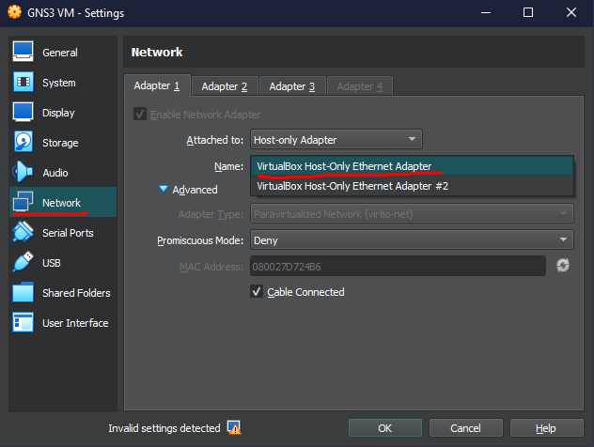
Slika 1 – Potrebne promjene u mrežnim postavkama GNS3 VM-a

Nakon toga je konfiguracija GNS3 VM-e gotova i možemo pokrenuti GNS3 aplikaciju koju smo instalirali kako bismo dovršili osnovnu konfiguraciju.

3.1.4. Konfiguracija GNS3 alata

Nakon otvaranja GNS3 alata, kliknut ćemo na Help -> Setup Wizard.

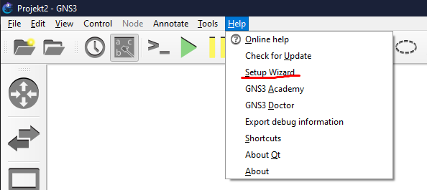
Slika 2 – Detaljan prikaz navigacije GNS3 alata

Nakon što smo otvorili Setup Wizard na ekranu će nam se prikazati popup i treba postupiti jednako kao i na idćoj slici (slika 3).
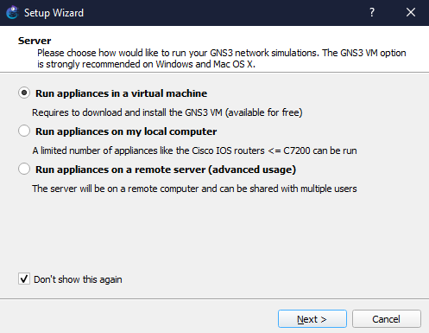

Slika 3 – GNS3 popup zaslon instrukcija

Nakon što smo označili Run appliances in a virtual machine do kraja samo klikćemo Next dok ne dođemo do zaslona koji je prikazan na idućoj slici (slika 4). Prema slici podesimo postavke i nastavimo kliktati Next i na kraju kada se ukaže prilkika Finish.

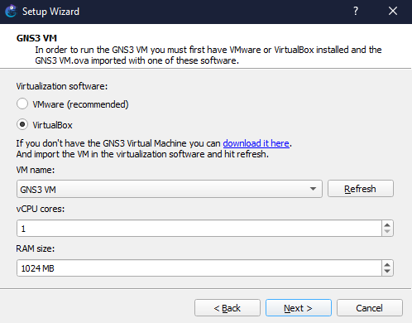
Slika 4 – GNS3 VM setup unutar GNS3 alata

3.1.5. Instalacija Ubuntu Server-a

Ubuntu Server će služiti kao osnovni poslužitelj unutar mrežne topologije koju ćemo kasnije kreirati. Prvi korak je instalacija ISO datoteke s linka: https://ubuntu.com/download/server (u trenutku pisanja rada se preporuča korištenje verzije 24.04). Kada se ISO datoteka skinula potrebno je kreirati novu virtualnu mašinu unutar Oracle VirtualBox-a koji smo ranije instalirali. Unutar VirtualBox-a odaberemo New i izaberemo prethodno instalirani ISO image za trenutni ISO image virtualne mašine koju želimo kreirati. Cijeli postupak konfiguracije unutar VirtualBox-a ćemo prikazati u narednim slikama (slika 5 - slika 7) u ovome poglavlju. Postoji mogućnost promjene podataka poput usernamea, passworda i hostnamea, to se jasno vidi na slici 6. Što se tiče resursa poput količine memorije i broja jezgri CPU-a koje ćemo dodijeliti virtualnoj mašini možemo ostaviti sve kao što je zadano (prikazano na slici 7).

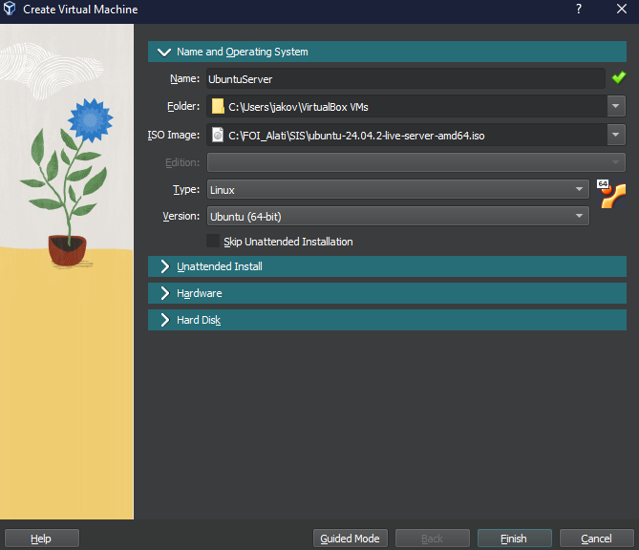
Slika 5 – Ubuntu Server Setup 1. dio

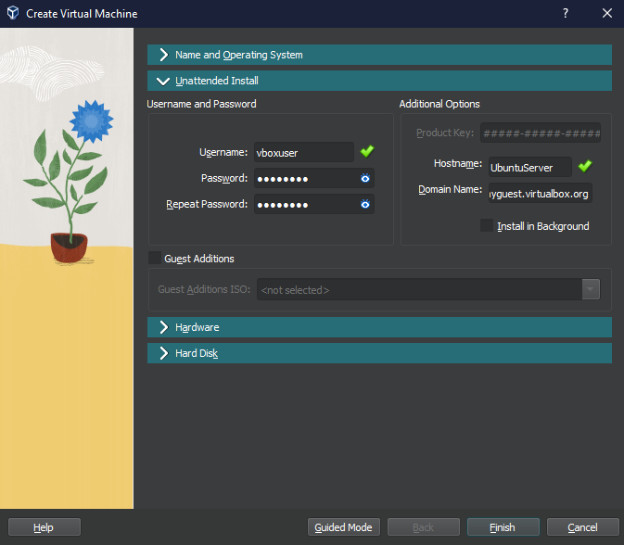
Slika 6 – Ubuntu Server Setup 2. dio

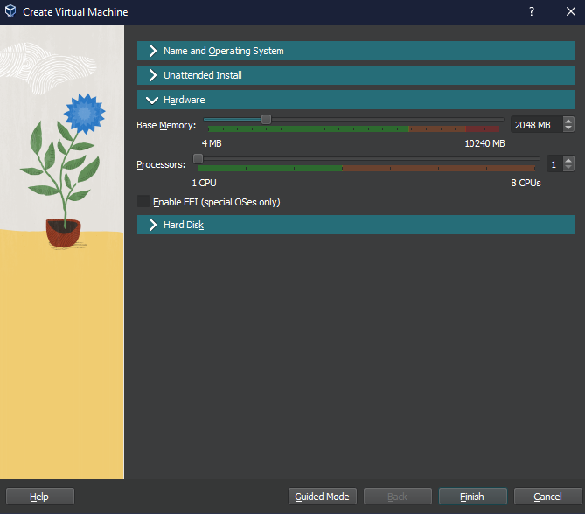
Slika 7 – Ubuntu Server Setup 3. dio

3.1.6. Instalacija Jumpservera

U našem projektu koristim JumpServer kao primjer open-source aplikacije koja ima napredne mogućnosti slične Enterprise rješenjima. Detaljne upute za instalaciju i korištenje, te dokumentacija o JumpServeru nalazi se na https://www.jumpserver.com/ .

JumpServer ćemo instalirali na zaseban Ubuntu server koji smo napravili tako što smo klonirali već postojeći server.
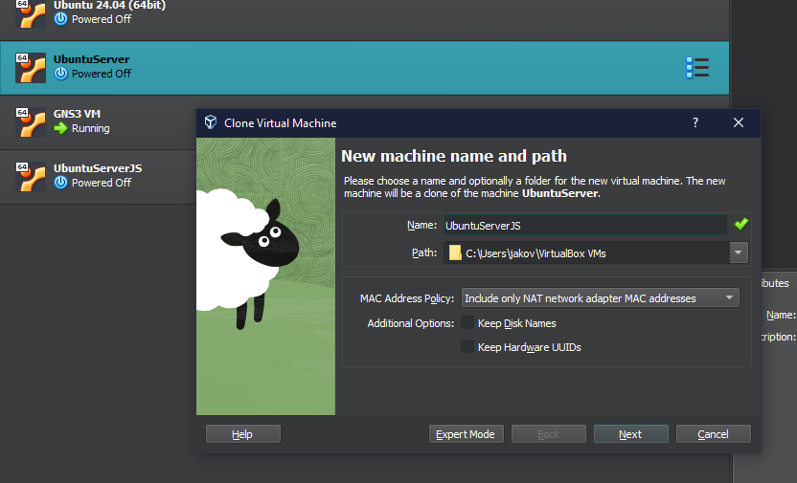
Slika 8 – Kloniranje Linux servera

Nakon kloniranje pokrenemo kreirani Ubuntu server i potom u terminalu se premjestimo u folder /opt i unesemo naredbu:
sudo bash -c 'curl -sSL https://github.com/jumpserver/jumpserver/releases/latest/download/quick_start.sh | bash'
nakon čega pričekamo da se JumpServer instalira.

3.1.6. Instalacija Jumpservera

Drugi open-source PAM kojeg koristimo je Apache Guacamlo. Ovaj PAM ima manje mogućnosti od JumpServer, ali je lakši za korištenje. Detaljne upute za instalaciju i korištenje, te dokumentacija o Apache Guacamlo nalazi se na https://guacamole.apache.org/doc/gug/guacamole-native.html

Apache Guacamlo ćemo instalirali na zaseban Ubuntu server koji smo napravili tako što smo klonirali već postojeći server.

3.1.7. Instalcija Webterm dockera

Webterm je ćemo koristiti za pristupanje JumpServeru i Smoothwall Express firewallu. Kako bi dodali Webterm u konfiguraciju moramo kreirati novi template. Prvo otvorimo boćni meni Browse All Devices. Potom pritisnemo na New template pa Next > jer nam odgovara prva opcija i onda pod Guest odaberemo Webterm i pritisnemo Install (Slika 9). Nakon toga samo završimo instalaciju. I dodamo Webterm u topologiju naše mreže pod LAN i spojimo na Switch2
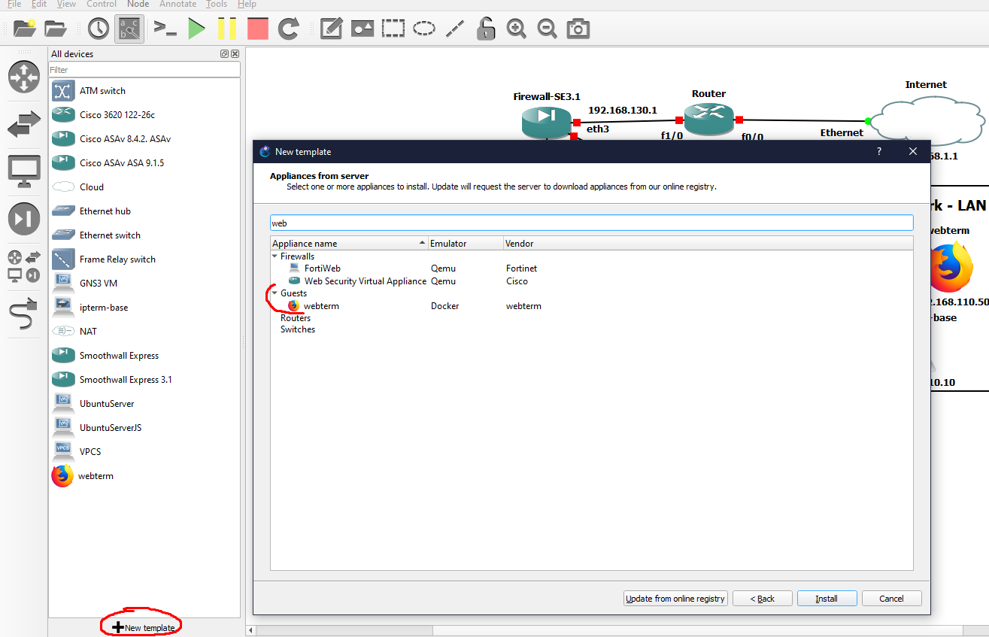
Slika 9 – Kreiranje Webterm template-a

3.1.8. Instalacija Smoothwall Express-a

Smoothwall Express je besplatan operativni sustav temeljen na Linuxu koji se koristi kao firewall i alat za zaštitu mreže. Dizajniran je tako da bude jednostavan za instalaciju i korištenje, čak i korisnicima bez dubokog tehničkog znanja. Pokreće se na običnom računalu koje se tada koristi isključivo za upravljanje mrežnim prometom i zaštitu lokalne mreže od vanjskih prijetnji. Za konfiguraciju koristi jednostavno web sučelje.
Detaljne upute za instalaciju i konfiguraciju se nalaze na: https://smoothwall.org/ i https://docs.huihoo.com/smoothwall/SmoothWall_Express_3_Administrator_Guide_V2.pdf
Sa GitHub repozitorija: https://github.com/GNS3/gns3-server/blob/master/gns3server/appliances/smoothwall.gns3a smo skinuli smoothwall.gns3a file koji smo pretvorili u uređaj unutar GNS3. Prvo smo otvorili porzor za kreiranje novog template nakon čega smo odabrali 2. opciju te klinuli na Next > i odabrali smoothwall.gns3a (prema slici 9). Potom smo 2 puta za redom stisnuli na Next > i na kraju finish i kreirali uređaj FireWall-SE3.1. (Slika 10) Ako piše da imamo Missing files,prvo ih skinemo sa Downolad, a potom dodamo u uređaj sa Import. (Slika 11)

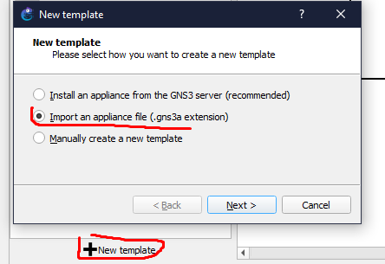
Slika 10 – Prozor za odabir novog template-a
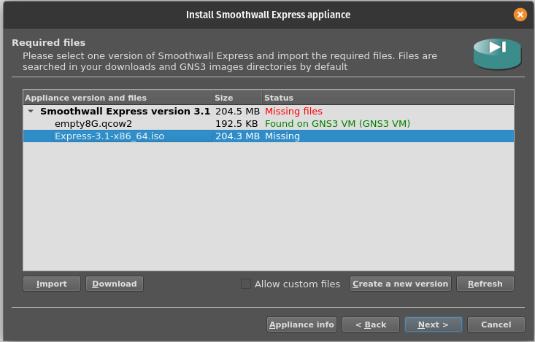
Slika 11 – Prozor u kojem završavamo izradu template-a

3.2. Konfiguracija mrežnog okruženja

Prvo ćemo prikazati kako smo zamislili mrežnu topologiju ovoga zadatka, a potom ćemo objasniti kako pojedini dijelovi funkcioniraju u interakciji s drugima.
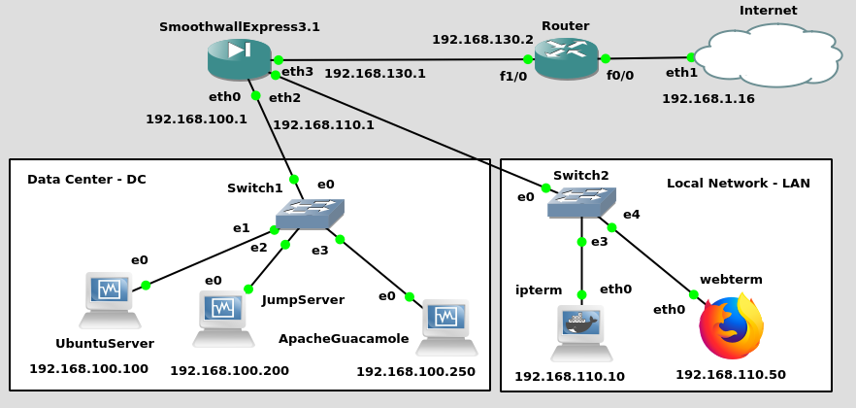
Slika 12 – Mrežna topologija

Naša mrežna topologija sastoji se od dva glavna segmenta: podatkovnog centra (DC) i lokalne mreže (LAN). Podatkovni centar uključuje tri serverska uređaja, UbuntuServer, JumpServer i ApacheGuacamole koji su povezani na Switch1 putem mrežnih sučelja e1 i e2. Switch1 je povezan sa FireWall-SE3.1 putem sučelja e0, omogućujući sigurnu razmjenu podataka između servera i mreže. Lokalna mreža (LAN) sadrži dva klijentska uređaja, PC1 i PC2, koji su povezani na Switch2 putem sučelja e1 i e2. Pored njih, puno važniji za našu mrežu nalazi se uređaj ipterm-base povezan putem sučelja e3. Također, unutar lokalne mreže nalazi se klijentski uređaj webterm (prikazan kao Firefox) povezan na isti switch putem e4. Switch2 je zatim povezan sa FireWall-SE3.1 putem sučelja e1, stvarajući most između lokalne mreže i podatkovnog centra. FireWall-SE3.1 ima ključnu ulogu u sigurnosti i povezivanju cijele mreže, jer je povezan s Routerom putem sučelja f1/0. Ovaj router pruža izlaz na internet putem sučelja f0/0, omogućujući klijentima iz obje mreže (DC i LAN) pristup vanjskim mrežnim resursima uz kontrolu prometa i zaštitu podataka.

3.2.1. Konfiguracija Cisco rutera

Za kreiranje ove topologije potrebno je kreirati router sa cisco imageom. Upute za to se nalaze na videu na linku: https://www.youtube.com/watch?v=jhh2_PP9JLU&list=PLhfrWIlLOoKNFP_e5xcx5e2GDJIgk3ep6&index=9. Image za cisco router moguće je instalirati sa githuba na linku: https://github.com/hegdepavankumar/Cisco-Images-for-GNS3-and-EVE-NG. Odabrati image koji je označen na slici 13.
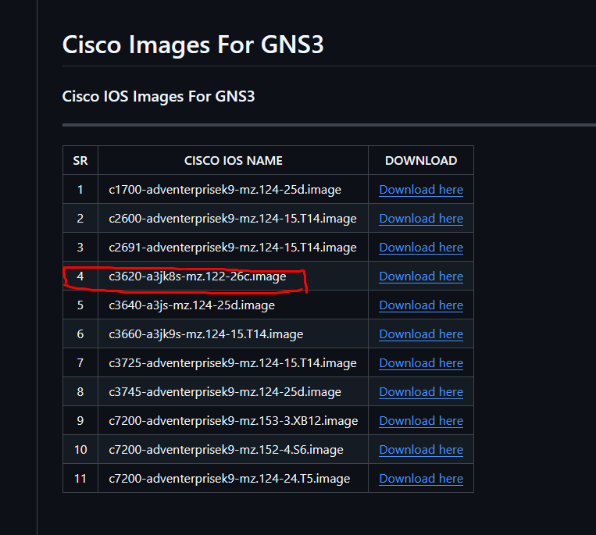
Slika 13 – Koji cisco image skinuti sa githuba

Konfiguraciju routera ćemo obaviti kao što je prikazano u dokumentaciji na linku: https://docs.gns3.com/docs/using-gns3/advanced/connect-gns3-internet/, u dokumentaciji se prikazuje primjer s 2 routera, mi ćemo koristiti samo 1 u našem rješenju.
Cloud1
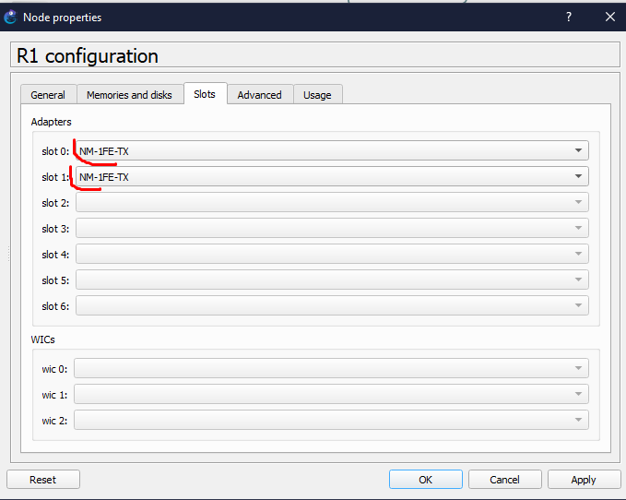

Slika 14 – Odabir modula u slotovima routera

Na slici se prikazuje konfiguracija slotova unutar rutera. Ovdje su u slot 0 i slot 1 dodani moduli NM-1FE-TX, što omogućava spajanje Ethernet portova potrebnih za povezivanje s lokalnom mrežom i internetom. Nakon što su moduli dodani, potrebno je postaviti odgovarajuće IP adrese za sučelja.

f0/0 je konfiguriran kao vanjsko sučelje za povezivanje s internetom, a IP adresa je dodijeljena putem DHCP-a, što znači da će router automatski dobiti adresu (obično 192.168.1.1).
f1/0 je konfiguriran za povezivanje sa FireWall-SE3.1 firewallom koji se povezuje na Switch1 u podatkovnom centru (DC), s IP adresom 192.168.130.2/24.

Nakon završetka konfiguracije, važno je spremiti postavke kako bi se zadržale nakon ponovnog pokretanja routera. To se radi naredbom: copy running-config startup-config. Ovaj korak osigurava da se svi uneseni parametri i postavke trajno pohrane u NVRAM routera, omogućavajući stabilan rad mreže i brzo vraćanje postavki nakon restarta.

3.2.2. Postavljanje Docker Terminala za pristup serveru

Docker terminal će nam omogućiti udaljeni (remote) pristup serveru putem GNS3-a, što je ključan korak za testiranje mrežne topologije. Prvo moramo instalirati Docker image. To ćemo napraviti tako da se prijavimo u GNS3 VM-u putem konzole i pokrenemo sljedeću naredbu za preuzimanje Docker image-a: docker pull gns3/ipterm-base. Nakon toga moramo otvoriti instaliranu GNS3 aplikaciju, otići na Edit -> Preferences -> Docker Containers (slika 14). Nakon toga kliknemo New i slijedimo čarobnjak (wizard) do kraja bez ikakvih promjena. Kliknemo Finish kada smo završili.

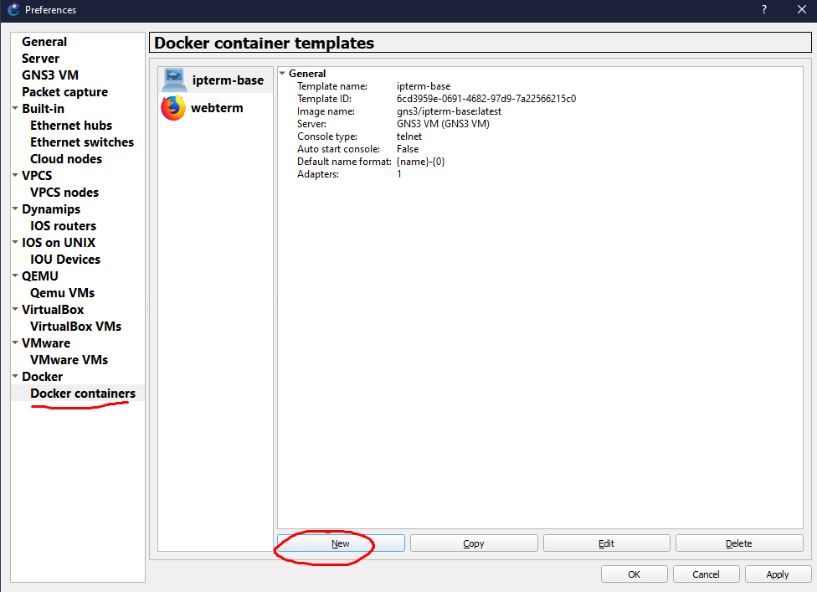
Slika 15 – GNS3 navigacija nakon klika na Edit -> Preferences

Sada moramo dodati container u GNS3 i konfigurirati mrežu. Kako bismo to napravili prvo ćemo dodati konfigurirani Docker container u topologiju unutar GNS3 aplikacije, zatim ćemo povezati container na switch unutar topologije i na samom kraju postaviti IP adresu za container putem terminala: ip address add 192.168.110.10/24 dev eth0; ip route replace default via 192.168.110.1 dev eth0; service networking restart. Provjerit ćemo je li container ispravno konfiguriran korištenjem naredbe: ip a za pregled mrežnih sučelja i njihovih postavki. Testirat ćemo na kraju mrežnu povezanost, npr. pingom prema gateway adresi (192.168.110.1) kako bismo je li container ispravno povezan.

3.2.3. Konfiguracija mrežnih postavki za Ubuntu server

Kada smo završili sa namještanjem Docker Terminala za pristup serveru, možemo krenuti sa konfiguriranjem mrežnih postavki za Ubuntu server. U terminalu unutar VM-a koji smo instalirali za Ubuntu server unosimo naredbu: sudo nano /etc/netplan/50-cloud-init.yaml. Sada nam se otvorio file na toj putanji unutar terminala. Cilj nam je urediti podatke u tom file-u tako da konfiguracija unutar toga file-a odgovara slici 16. Nakon što smo unijeli promjene, spremiti ćemo ih putem pritiskom na Ctrl + O i nakon toga ćemo zatvoriti editor pritiskom na Ctrl + X. Nakon toga ćemo primijeniti promjene putem terminala naredbom: sudo netplan apply.
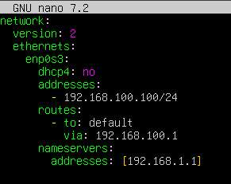
Slika 16 – Sadržaj 50-cloud-init.yaml file-a na Ubuntu serveru

3.2.4. Konfiguracija mrežnih postavki za JumpServer

Nakon što smo postavili mrežnu konfiguraciju Ubuntu servera, istim postupkom postavljamo i JumpServer mrežnu konfiguraciju. Jedina razlika je to što unosimo drugačije IP adrese koje se vide na slici 17.
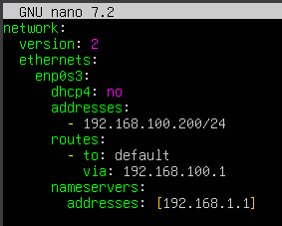
Slika 17 – Sadržaj 50-cloud-init.yaml file-a na JumpServeru

3.2.5. Konfiguracija mrežnih postavki Webterm-a

Kako bi postavili mrežnu konfiguraciju webterm-a moramo ga prvo pokrenuti, desni klik na template i onda na start, nakon što se pokrene opet desni klik i potom console.
( ako se pojavi greška da nemamo vncviewer, u terminal na os-u unesemo: sudo apt install -y tigervnc-viewer ) Otvoriti će nam se konzola u kojoj možemo pokrenuti samo 2 stvari terminal i firefox. Nama treba terminal za postavljanje konfiguracije. Njega ćemo otvoriti tako da stisne na Start padajući izbornik i onda odabrati Terminal. Nakon što sam se otvori terminal unosimo narednu: nano /etc/network/interfaces te će se otvoriti datoteka u kojoj trebamo namjestiti IP adrese prema slici 18. Nakon toga spremimo konfiguraciju naredbom: systemctl restart networking. Nakon čega je webterm spreman za korištenje u našoj mreži.

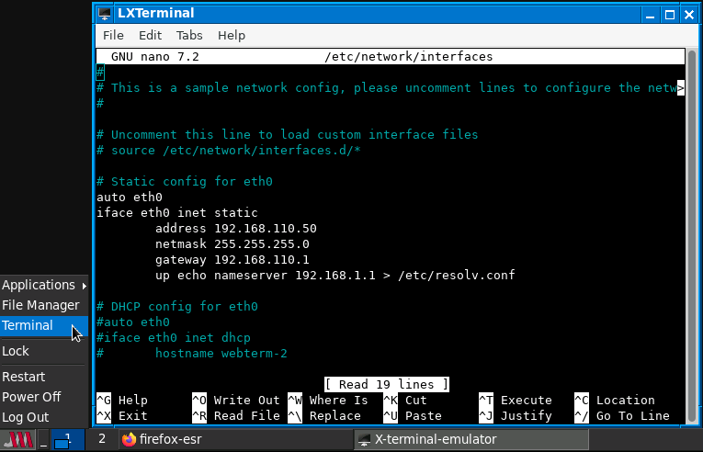
Slika 18 – Mrežna konfiguracija webterm-a

3.2.6. Konfiguracija mrežnih postavki Smoothwall firewall-a

Vrlo je važno da dobro konfiguriramo firewall jer on štiti našu mrežu od zlonamjernih programa. Kako bi ga konfigurirali moramo ga pokrenuti sa Start i otvoriti konzolu (Console). Ako prvi puta pokrećemo firewall moramo instalirati Smoothwall. Odaberite prvu opciju za instalaciju i potom samo treba odabrati ponuđene opcije dok se Smoothwall ne postavi Kada se pokrene moramo se ulogirati sa standardnim korisničkim računom root root. Nakon toga upišemo naredbu setup i u izborniku odaberemo do Netwroking (Slika 19). Nakon čega nam se otvori novi izbornik (Slika 20). Otvorimo Network configuration type postavke i odaberemo zadnju opciju, te pritisnemo Enter (Slika 21). U Card assigments samo odaberemo sve zadane opcije (pritišćemo Enter dok ne se ne vratimo u izbornik). Najvažniji dio je postavljanje Address settings. Tu postavljamo adrese za sva 4 sučelja: GREEN (Slika 22), ORANGE (Slika 23), PURPLE (Slika 24), RED (Slika 25). Na GREEN sučelje se povezuje naš Data Centre, ORANGE sučelje nam nije potrebno, na PURPLE sučelje se spaja naša LAN mreža, a na RED se spaja Router. DNS and Gateway settings trebamo postavi tako da odgovaraju našoj mreži (Slika 26). Nakon postavljanja konfiguracije odaberemo Done te Quit. Kako bi dovršili konfiguraciju firewall-a moramo pokrenuti webterm, potom otvorimo Firefox i u url upišemo https://192.168.110.1:441 to će nam otvoriti sučelje od Smoothwall firewall-a. Nakon toga pod Networking otvaramo iternal u tom sučelju postavljamo iznimke za povezivanje unutar lokalne mreže. To je potrebno kako bi omogućili povezivanje svih uređaja unutar lokalne mreže na Smoothwall. Konfiguraciju svim potrebnih iznimaka možemo vidjeti na slici 27. [12]

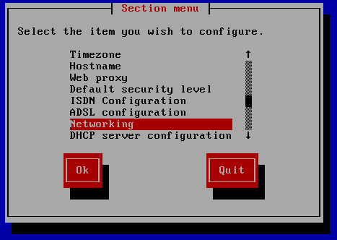
Slika 19 – Setup zbornik Smoothwall firewall-a
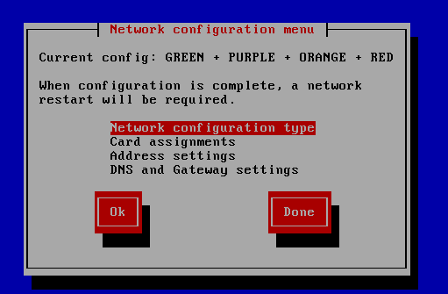
Slika 20 – Networking izbornik

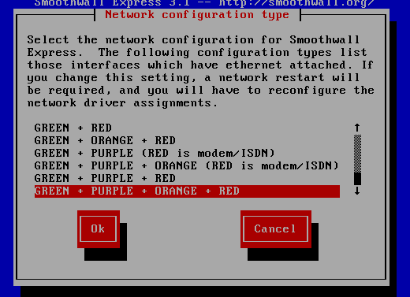
Slika 21 – Netwok configuration type izbornik

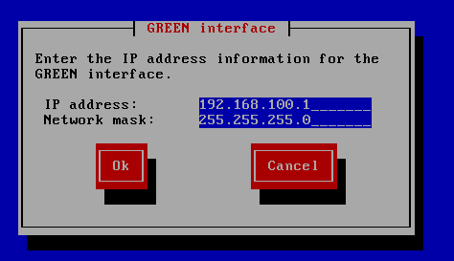
Slika 22 - GREEN interface

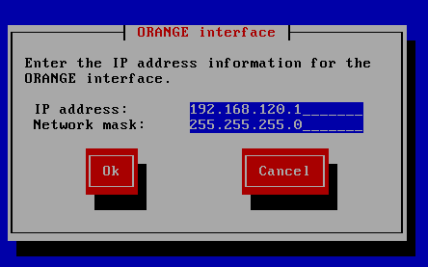
Slika 23 - ORANGE interface

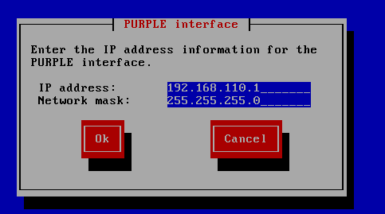
Slika 24 – PURPLE interface
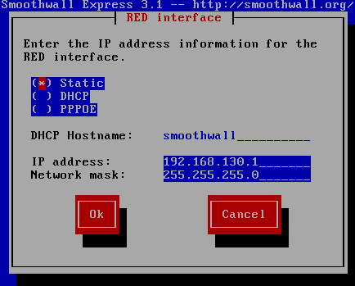
Slika 25 – RED interface

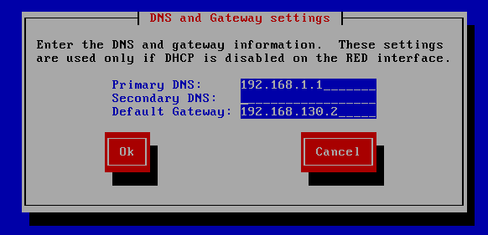
Slika 26 – DNS and Gateway settings

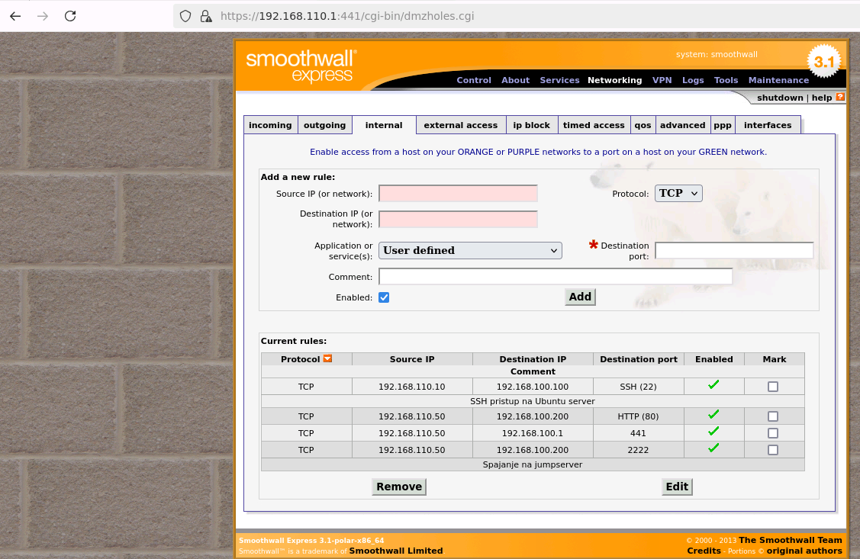
Slika 27 – Konfiguraicja iternal iznimki

4. Postavljanje PAM rješenja

4.1. Upravljanje korisnicima i pravima pristupa

Prvo postavljamo PAM na našem Ubuntu server koristeći sudo. Kako bi to napravili postavljamo više vrsta i grupa korisnika. Prvi korisnik kojega ćemo kreirati i koji nema administratorskih prava je user-basic naredbom: sudo adduser user-basic. Nakon pokretanja naredbe, potrebno je postaviti lozinku i, po želji, dodatne informacije (Slika 28). Ovaj korisnik nema sudo privilegije, što znači da ne može izvršavati administrativne naredbe. Za kreiranje korisnika s administratorskim pravima, koristi se ista naredba: sudo adduser user-admin, uz dodatak u grupu adm pomoću: sudo usermod -aG adm user-admin. Nakon ovog koraka, korisnik user-admin ima sudo privilegije i može izvršavati administrativne naredbe. Za prijavu u njegov kontekst koristi se: su - user-admin. Naredbom: groups user-admin možemo provjeriti kojoj grupi pripada korisnik. (Slika 29)

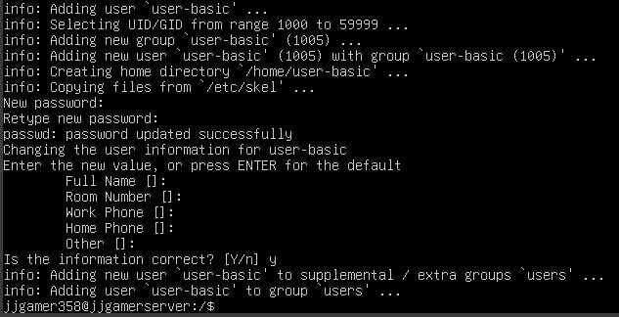
Slika 28 – Kreiranje korisnika

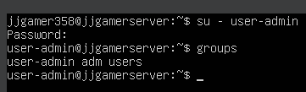
Slika 29. Prijava kao user-admin i provjera gupa kojima pripada

Administrativna prava korisnika definiraju se u datoteci sudoers, koja se uređuje naredbom: sudo visudo. Za dodavanje grupe adm s punim sudo pravima, unutar datoteke se dodaje: %adm ALL=(ALL) NOPASSWD:ALL. Ovaj unos omogućuje svim članovima grupe adm pokretanje administrativnih naredbi. NOPASSWD dodajemo kako bi omogućili prijavu tog korisnika preko Jumpserver u Ubuntusever, što će biti kasnije prikazano. (Slika 30)

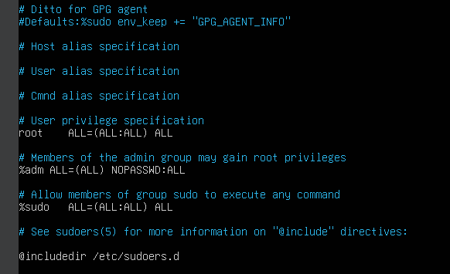
Slika 30 – Konfiguracija sudoers datoteke

Radi testiranja na isti način kreiramo i dodjeljujemo prava još dvije vrste korisnika: developer i moderator. Developer ima povišena prava kako bi mogao dodati i pokrenuti aplikacije na Ubuntu server. Moderator ima povišena prava samo za pregledavanje logova. Za te vrste korisnika kreiramo i istoimene grupe. Njih dodajemo u odvojemi u odvojenu datoteku na putanji sudo nano /etc/sudoers.d/sudext (Slika 31). Ta datoteka se kreira kako bi sudoers datoteka što manje mijenjala, jer je neophodna za rad server i lako može doći do pogreške.

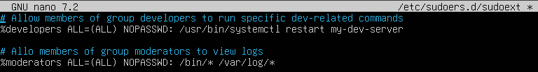
Slika 31 – Konfiguracija sudoext datoteke/var/lib/guacamole/recordings/

4.2 Sigurnosne konfiguracije i nadzor aktivnosti

4.2.1. Postavljanje Failloack-a

Praćenje prijava i neuspješnih pokušaja prijave konfigurira se u datoteci /etc/pam.d/common-auth uz pomoć faillock modula. Unutar te datoteke dodaje se sljedeća linija: auth required pam_faillock.so preauth audit silent deny=4 unlock_time=600 [32]

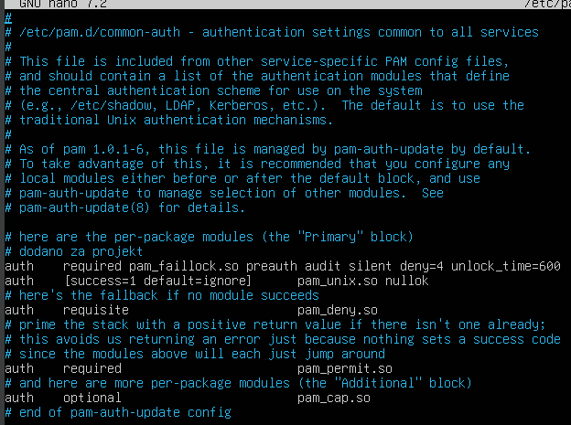
Slika 32 – Konfiguracija common-auth datoteke

Parametar deny=4 određuje maksimalan broj neuspješnih pokušaja prijave prije nego što se korisnički račun zaključa. Vrijeme zaključavanja određeno je parametrom unlock_time=600, što znači da će račun ostati zaključan 600 sekundi prije nego što je ponovno moguće pokušati prijavu. Za provjeru neuspješnih prijava koristi se naredba: faillock --user <korisnicko_ime>

Kako bi završili kofiguraciju Faillocka trebamo dodati linije koda u datoteku /etc/security/faillock.conf prema slici 33.

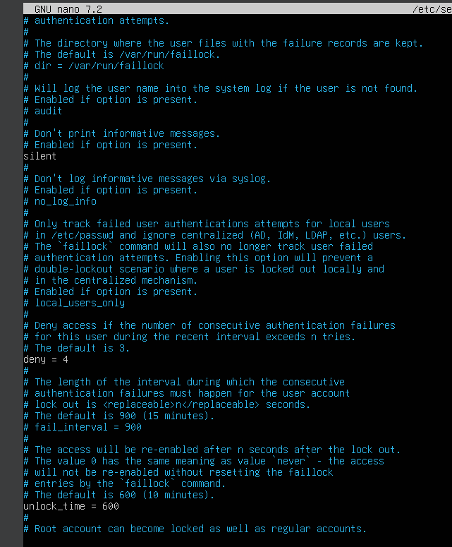
Slika 33 – Konfiguracija faillock.conf datoteke

4.2.2. Postavljanje sudo.log datoteke

Kako bi pratili događaje na serveru postavljamo sudo.log. Tu datoteku kreiramo naredbom: Defaults log_host, log_year, logfile="/var/log/sudo.log". Kako bi vidjeli podatke koji su zapisani u sudo.log pokrećemo naredbu: sudo nano /var/log/sudo.log. (Slika 34) [14]

U sudo.log se vide sljedeći podaci: vrijeme pokretanja naredbe, koji korisnik je bio prijavljen, kako se zove server, iz kojeg terminala je pokrenuta naredba (ovo je iz dockera u kojem smo se sa ssh prijavili na ovaj server), u kojem direktoriju je pokrenuta naredba, s kojim pravima je pokrenuo naredbu (ako napišeš sudo onda je to kao da si root user, da nije sudo naredba, pisalo bi user-admin), id naredbe (0 do beskonačno) i onda pokrenuta naredba.

Slika 34 – Jedan zapis iz sudo.log datoteke

4.2.3. Provjera trenutno aktivnih sesija

Aktivne sesije na sustavu mogu se provjeriti naredbom who. Ova naredba prikazuje sve korisnike trenutno prijavljene na sustav. Ako su potrebne dodatne informacije poput PID-a sesije, trajanja sesije i korištenih terminala, koristi se proširena verzija naredbe: who -alp (Slika 35). Terminal od servera je tty1, a terminal od PC koji mu pristupa preko ssh je pts/0. Naredbom kill 6467 možemo zatvoriti vezu prema tom terminalu (taj broj je PID).

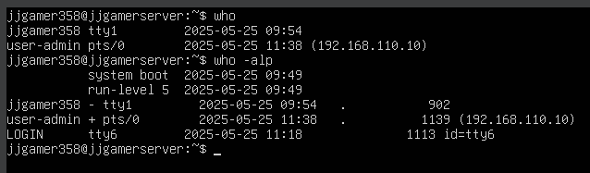Slika 35 – Rezulatat who i who -alp naredbi

4.2.4. Povezivanje na server preko ssh

Kako bi osigurali sigurnost servera korisnici bi se trebali spajati samo putem ssh sa svojih računala korištenjem svojih korisničkih računa. Mi za to koristimo ipterm. Kako bi se povezali na server sa npr. user-admin upisujemo naredbu ssh user-admin@192.168.100.100
(Slika 36). Nkaon što se prijavimo možemo izvršavati sve naredbe i akcije koje su dopuštenu prijavljenom korisniku.

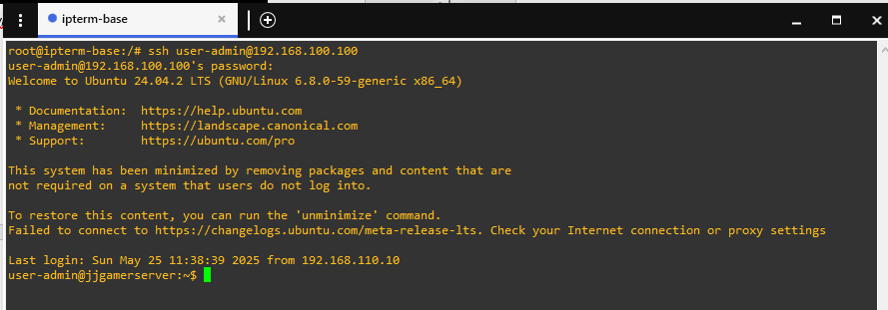
Slika 36 – Prijava na Ubuntu server preko ssh

4.3. Konfiguracija PAM-a korištenjem Jumpservera

Jumpserver je open-source PAM rješenje koje ima brojne mogućnosti koje nam olakšavaju upravljanje sigurnošću, korisnicima, grupama i sesijama. Pokazati ćemo kako se kreiraju korisnici, grupe, assests, autorizacije i liste nedozvoljenih naredbi. Detaljne i opširinije upute nalaze se na stranici: https://www.jumpserver.com/docs/quickstart

4.3.1. Kreiranje korisnika

Kada prvi puta pokrenemo Jumpserver imamo samo jednog korisnika, Administrator. Kako bi imali PAM rješenje moramo kreirati još korisnika. (Slika 37.1) To radimo pritiskom na + Create nakon čega se otvara forma za kreiranje korisnika (Slika 37.2).
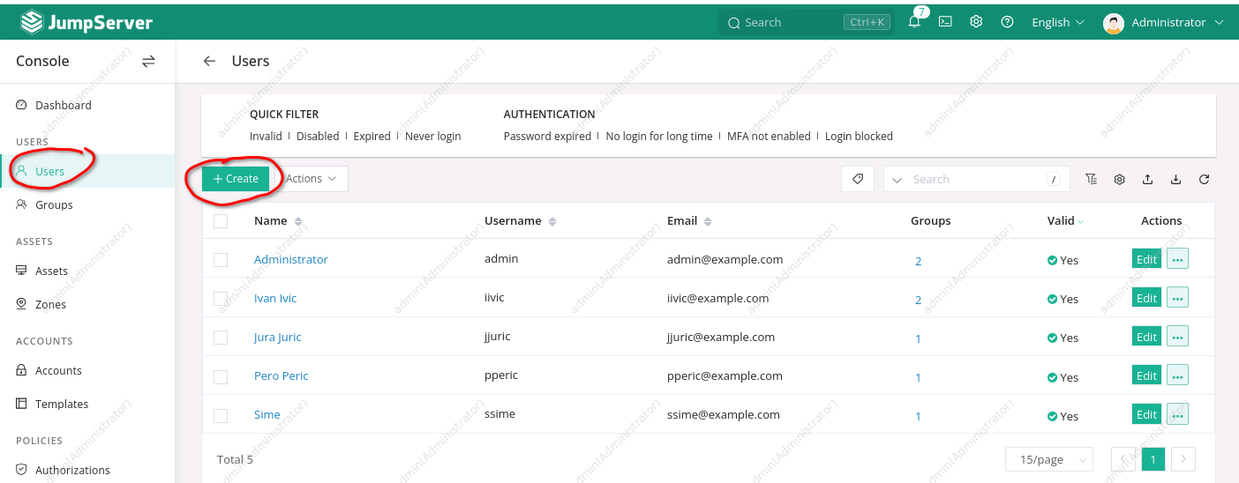
Slika 37.1 – Forma za kreiranje korisnika

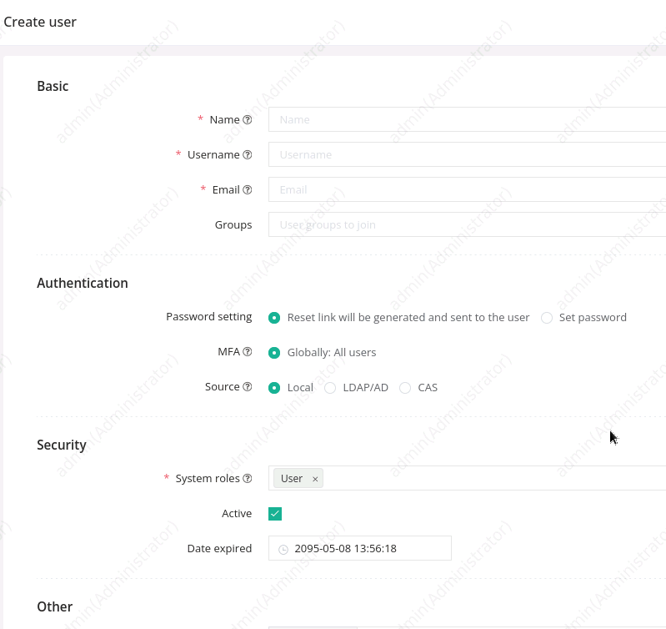
Slika 37.2 – Forma za kreiranje korisnika

U ovom primjeru kreirali smo tri korisnika: Ivan Ivic (admin), Jura Juric (moderator) i Pero Peric (developer) (Slika 38). Svaki od ta tri korisnika pripada jednoj ili više grupa što ćemo pokazati u sljedećem poglavlju.

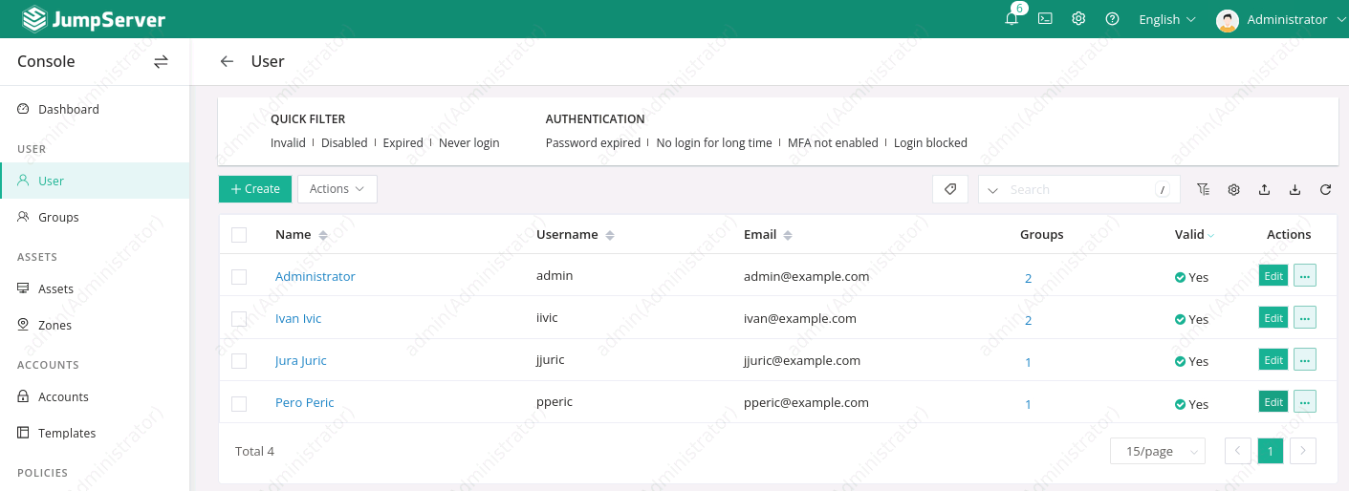
Slika 38 – Popis korisnika

4.3.2. Kreiranje grupa

Kako bi podijelili korisnike prema razinama prava kreiramo grupe pritiskom na + Create i unosom željenih podataka (Slika 39). U našem primjeru kreirati ćemo 3 grupe korisnika: Admin, Developeri i Moderatori (Slika 40), te im dodjeljujemo korisnike prema slikama 41, 42 i 43.
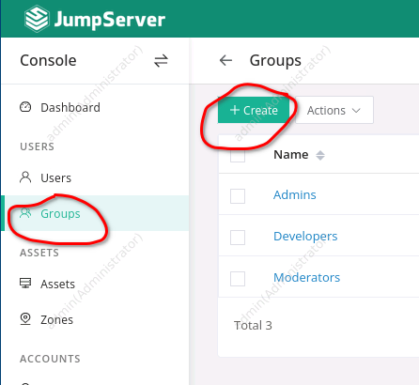
Slika 39 – Forma za kreiranje grupa
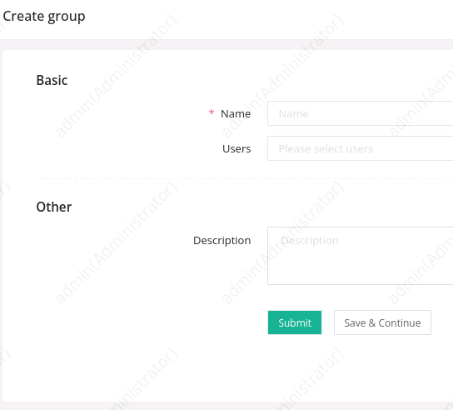
Slika 40 – Forma za kreiranje grupa

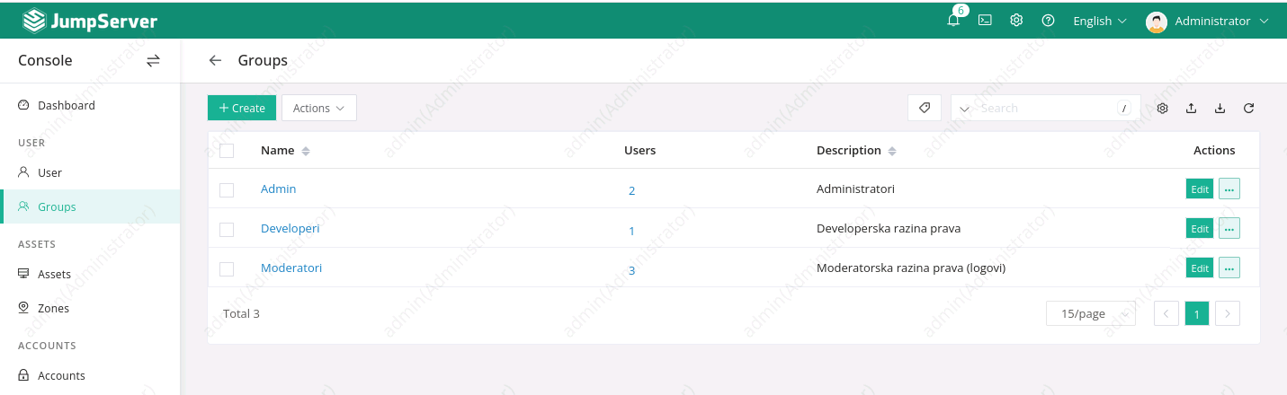
Slika 40 – Vrste grupa na Jumpserveru

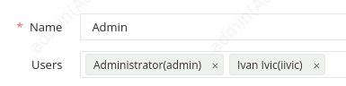
Slika 41 – Grupa Admin

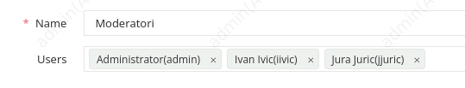
Slika 42 – Grupa Moderatori

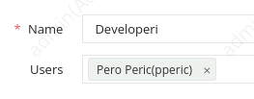
Slika 43 – Grupa Developeri

4.3.3. Kreiranje asseta

Assesti su serveri i aplikacije koje štitimo našim PAM-om. Nakon što se korisnici prijave u Jumpserver mogu koristiti sve druge platforme za koje imaju prava bez da se moraju opet prijavljivati. Time smo dobili da korisnik ne mora pamtiti korisnička imena i lozinke od svih server i aplikacija, već samo od Jumpservera. U našem slučaju imamo dva asseta: Ubuntu server i Firrewall (Slika 44). Nove asset-e dodajemo pritiskom na Create, odabirom platforme (Slika 45) i popunjavanjem forme sa odgovarajućim podacima (Slika 46). Tu također možemo dodati korisničke račune koji se nalaze na tom asset-u (Slika 47). Vrlo je važno da upišemo isto korisničko ime i lozinku koje taj korisnički račun ima na asset-u. To omogućuje nesmetanu i automatsku prijavu na korisnika na taj asset. Mi ćemo dodati korisničke račune koje imamo na Ubuntu serveru: user-admin, user-basic, user-mod i user-dev (Slika 48).

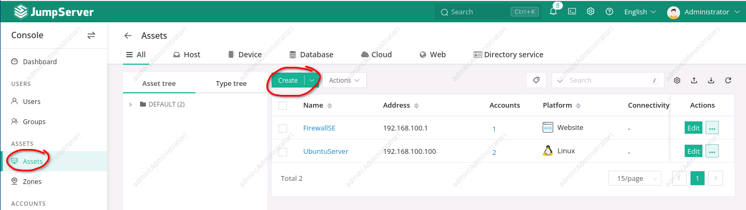
Slika 44 – Popis asset-a

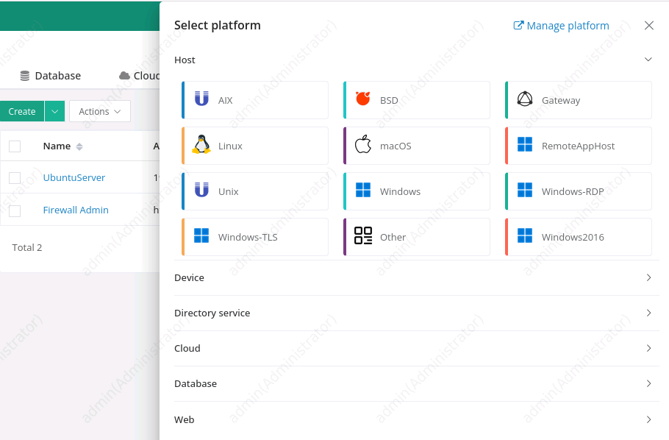
Slika 45 – Popis dostupnih platformi
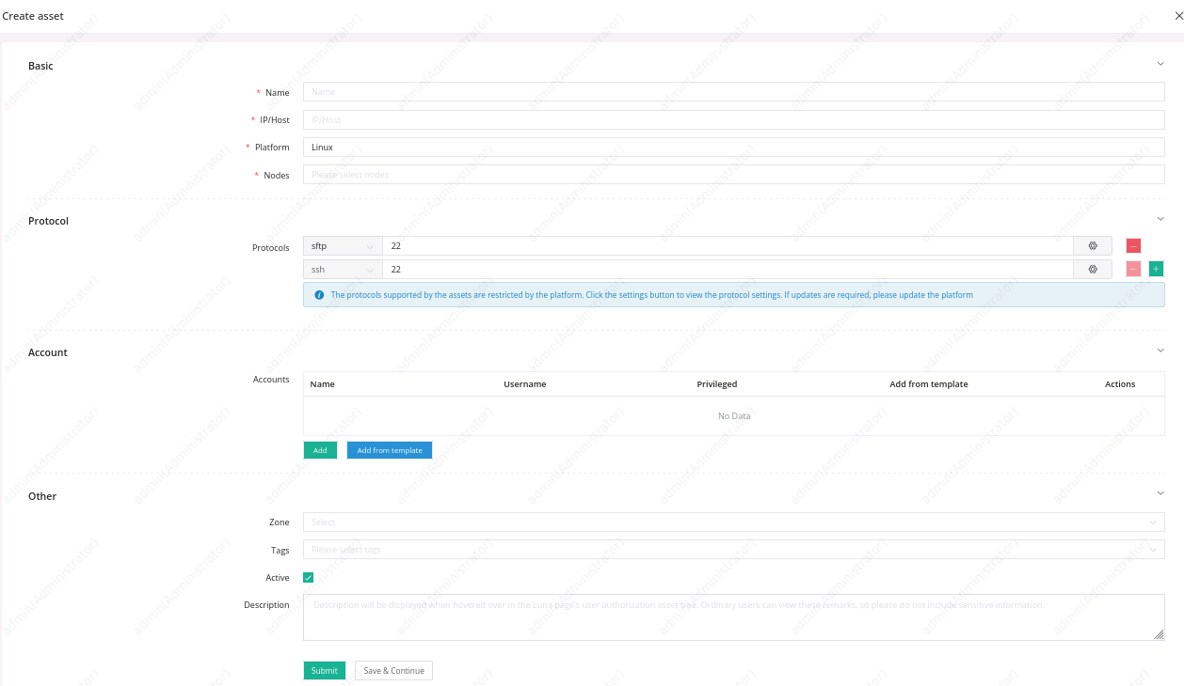
Slika 46 – Forma za kreiranje asset-a

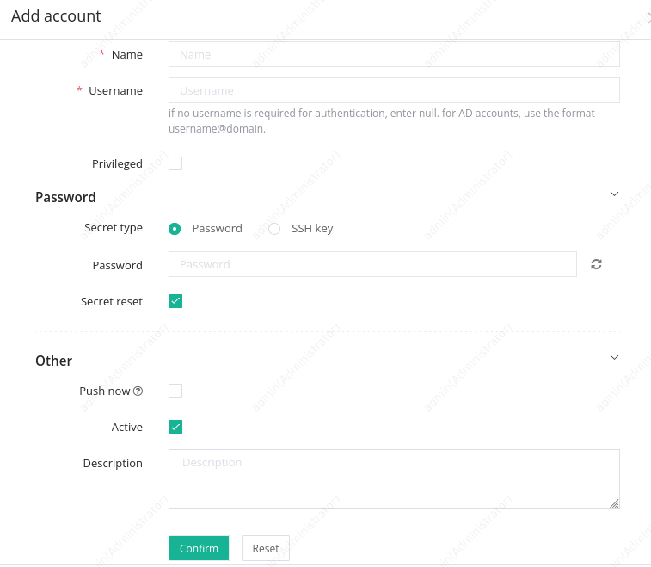
Slika 47 – Kreiranje korisničkih računa asset-a
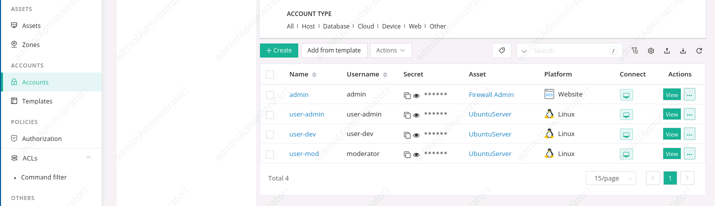
Slika 48 – Popis korisničkih računa asset-a

4.3.4. Kreiranje autorizacija

Autorizacije nam omogućuju da pojedinim korisničkim računima ili grupama dodijelimo privilegirani pristup na asset (Slika 49). Pritiskom na + Create otvara se forma za kreiranje autorizacije koji popunjavamo prema potrebama privilegiranih pristupa na asset-e (Slika 50.1 i 50.2). Prvo odaberemo asset i privilegiran račun na tom assetu-u. Dodatno se možemo odabrati omogućeni protokol, dozvoljene akcije kroz web korisničko sučelje. Autorizaciji se može odrediti dozvoljeno vrijeme važenja. U našem primjeru kreirali smo četiri autorizacije: administrator (Admin grupa, user-adm), developer (Developeri, user-dev), moderator (Moderatori, user-mod), firewall (Admin, admin).

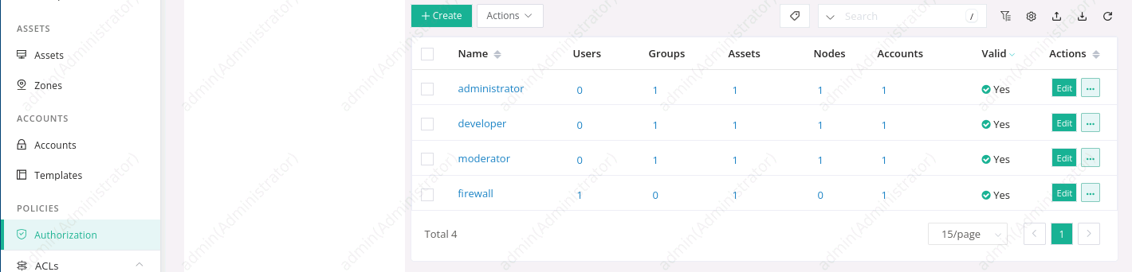
Slika 49 – Popis autorizacija

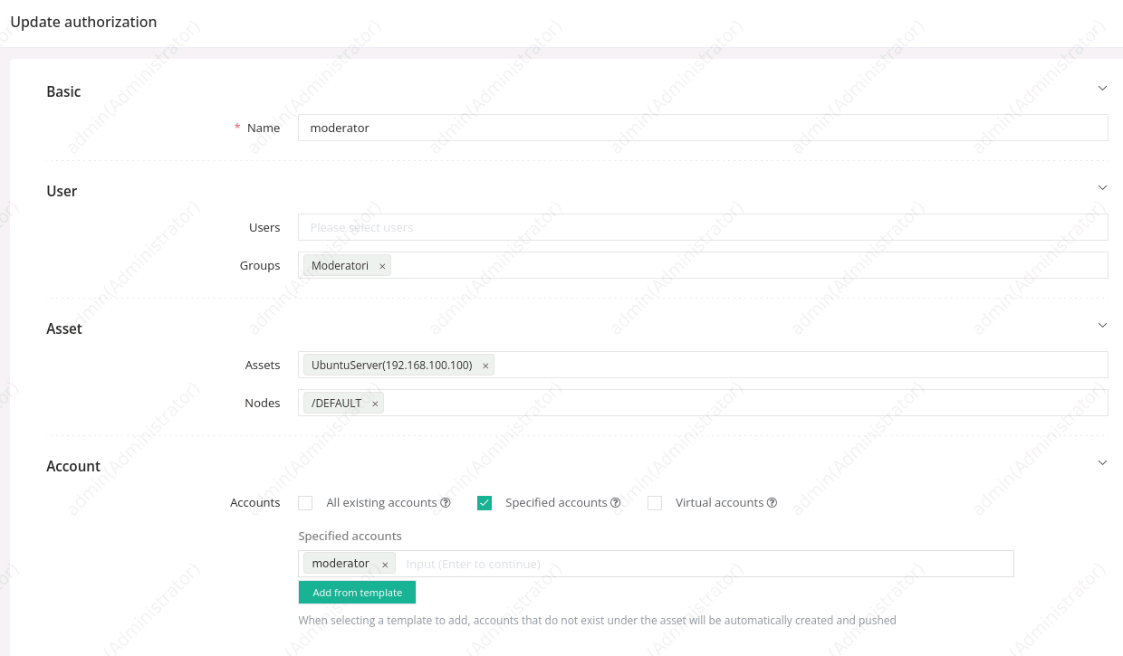
Slika 50.1 – Kreiranje autorizacije
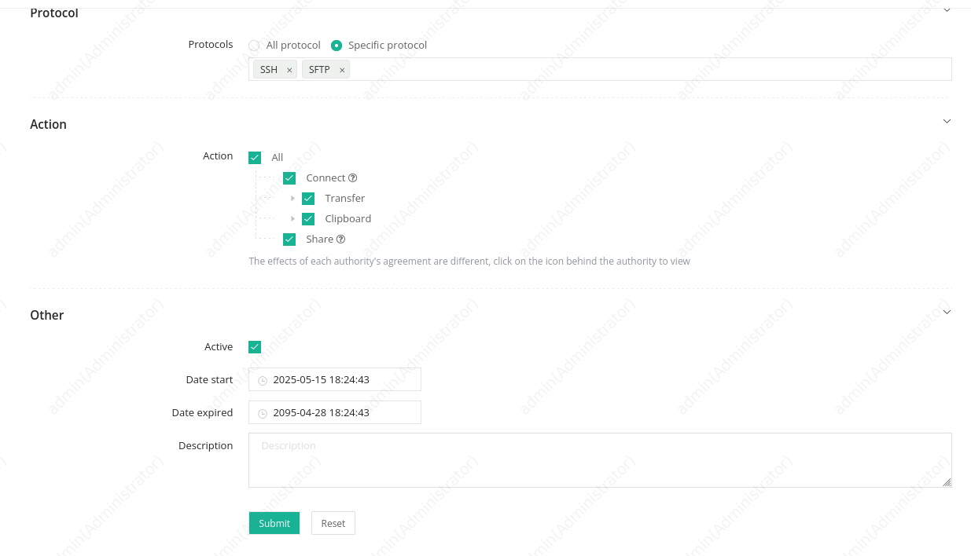
Slika 50.2.- Kreiranje autorizacije

4.3.5. Kreiranje korisničkih kontrolnih listi na razini grupa naredbi

Korisnička kontrolna lista (ACL) omogućuje korisniku da pokrene određene naredbe, limitira korisnika kako ne bi pokrenuo naredbe ili upozorava korisnika i/ili administratora da korisnik pokreće naredbe koje se definiraju u zadanoj listi. U našem primjeru kreirali smo 3 grupe korisničkih kontrolnih listi (Slika 51) i svakoj dodali 1 grupu naredbi (Slika 53).

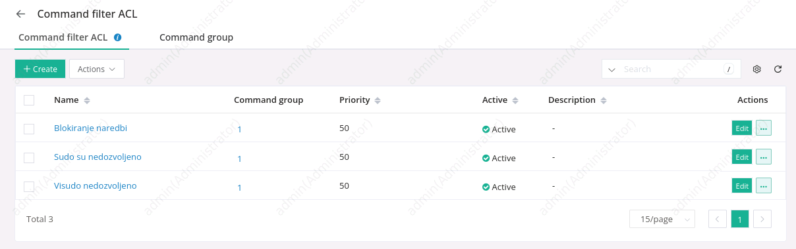
Slika 51 – Popis korisničkih kontrolnih lista

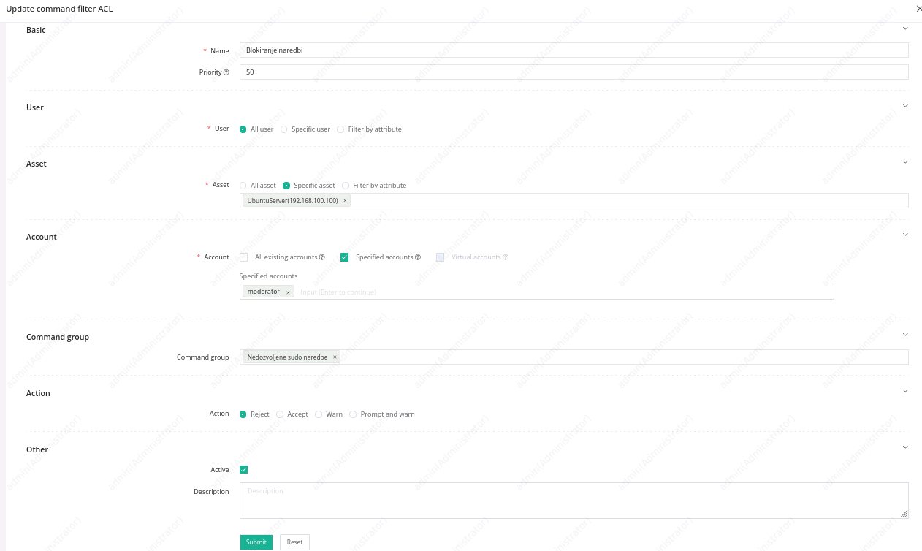
Slika 52 – korisničkih kontrolnih lista

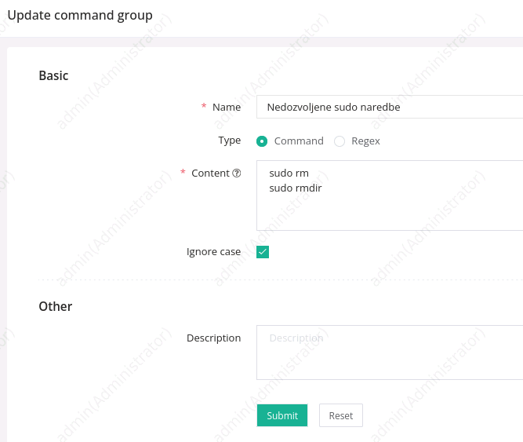
Slika 53 – Grupa naredbi

4.3.6. Omogućavanje više faktorske autentifikacije

Jumpserver podržava uključivanje više faktorske autentifikacije za sve korisnike. U naš primjeru smo ju omogućili kako bi povećali razinu sigurnosti PAM rješenja (Slika 54).

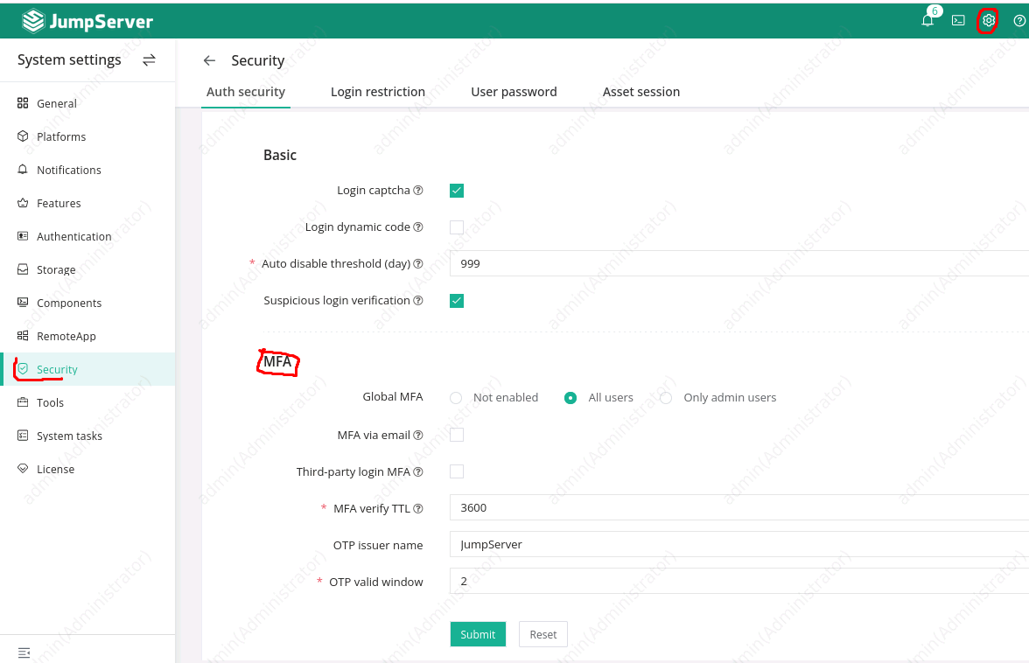
Slika 54 – Omogućavanje multi faktorske autentifikacije

4.3.7. Upravljanje sesijama korisnika

Administrator ima pregled povijesti svih sesija kojima su se korisnici povezali na UbuntuServer. Može prekinuti, pauzirati i aktivno motriti sesije koje su trenutno u tijeku. Također može vidjeti sve naredbe koje su korisnici unesli, koje su datoteke kreirali ili pomaknuli i sve programe koje su pokrenuli. Sve to je vrlo važna mogućnost PAM jer administrator može lako provjeriti dolazi li do zlouparebe prava korisnika, pokušava podizanja prava ili napada na server. (Slike 55. 56. 57. 58.)

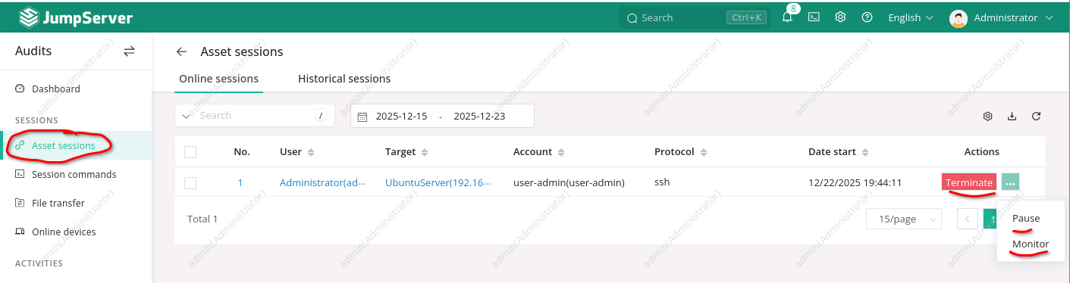
Slika 55. Pregled trenutnih sesija
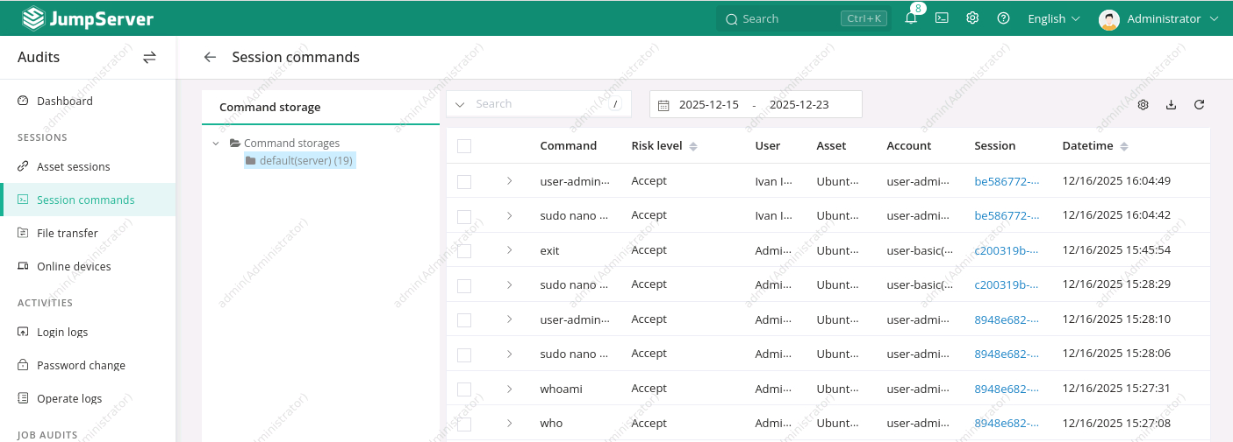
Slika 56. Pregled unesenih naredbi

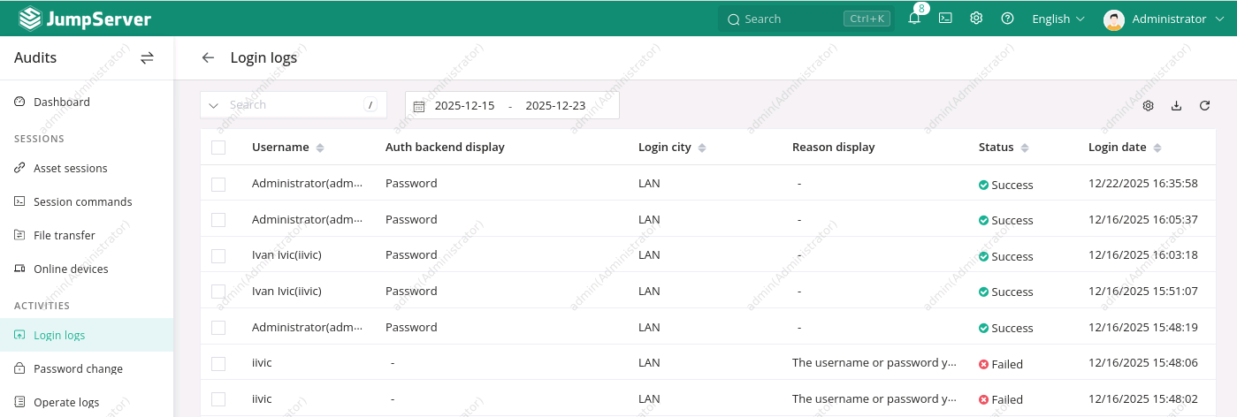
Slika 57. Pregled pokušaja prijavljivanja

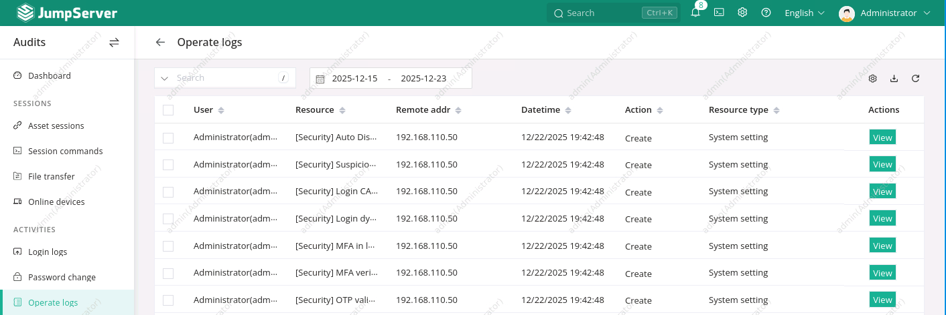
Slika 58. Pregled povijesti sesija

4.4. Konfiguracija PAM-a korištenjem Apache Guacamole

Apache Guacamole je open-source PAM rješenje koje je jednostavnije za namjestiti i koristiti od JumpServer-a, ali nudi manje mogućnosti. Iako i one mogu biti dovolje za neki jednostavniji sustava u nekoj manjoj firmi. Pokazati ćemo kako se kreiraju korisnici, grupe i connections. Detaljne i opširinije upute nalaze se na stranici: https://guacamole.apache.org/doc/gug/

4.4.1. Kreiranje konekcija na servere

Prve ćemo kreirati konekcije na UbuntuServer koje se spajaju koristeći korisničko ime i lozinku od korisničkih profila kreiranih na serveru. U našem slučaju to su user-admin i user-basic, što znači da ćemo kreirati dvije konekcije. U desom gornjem kutu otvorimo padajući izbornik i odaberemo Settings. Potom stisnemo na Connections gdje vidimo pregled kreiranih konekcija i možemo kreirati nove konekcije. (Slika 59) Kako bi otvorili sučelje za kreiranje konekcija sisčemo na New Connections i potom se otvara forma za kreiranje konekcije. Tu možemo podesiti razne postavke, ali mi ćemo same one prikazane na slikama 60.
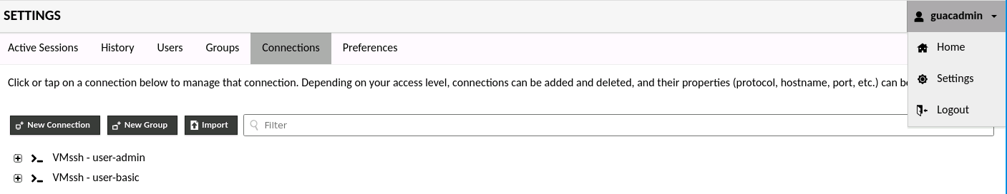
Slika 59. Sučelje za pregled i dodavanje konekcija

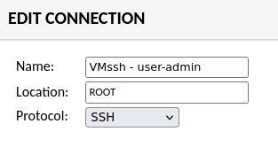
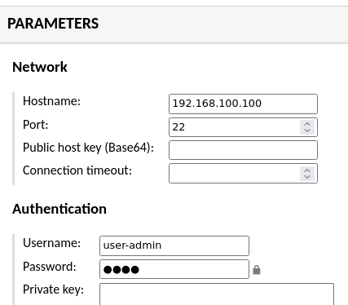
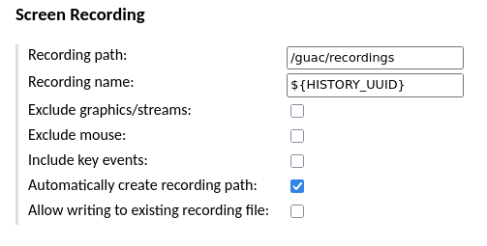
Slike 60. Postavke konekcije na Ubuntuserver

4.4.2. Kreiranje grupa

Grupe ćemo kreirati kako bi pojednostavili dodjeljivanje prava korisnicima. Umjesto da svaki korisniku dodjeljujemo posebno prava mi ćemo mu dodjeliti samo grupu koja ima određena prava. Kreirati ćemo grupu za admine i developere. U Settings odaberemo Group gdje vidimo pregled grupa i gdje možemo kreirati nove grupe. (Slika 61) Stisćemo na New Group i potom se otvara forma za kreiranje grupe koju ćemo popuniti kao na slikama 61.

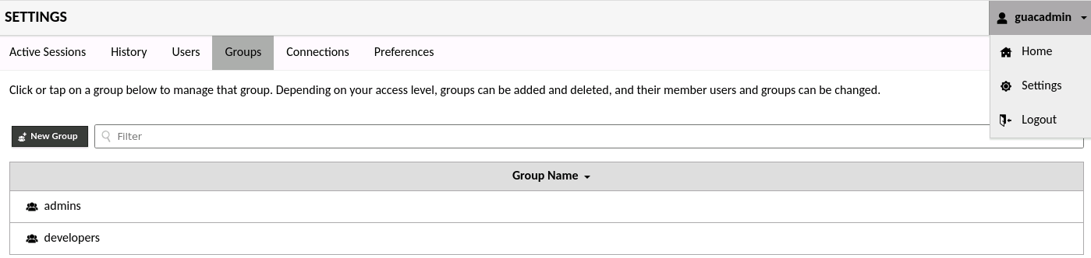
Slike 61. Sučelje za pregled i dodavanje grupa

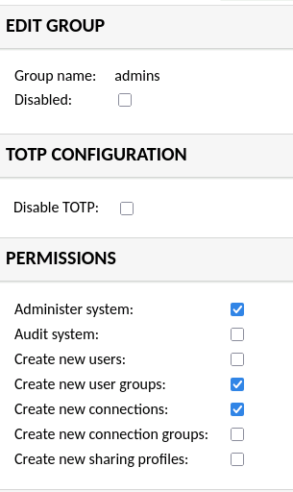
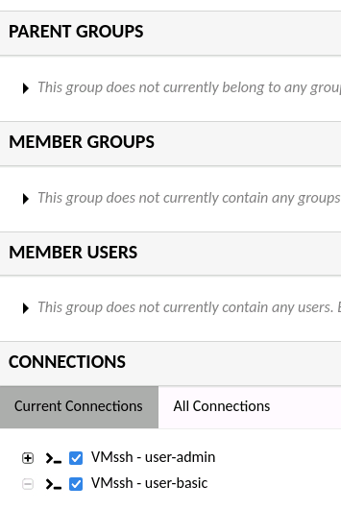
Slike 62. Postavke grupe admins

4.4.3. Kreiranje korisnika

Kada prvi puta pokrenemo Apache Guacamole imamo samo jednog korisnika, guacadmin. Kako bi imali PAM rješenje moramo kreirati još korisnika. U desom gornjem kutu otvorimo padajući izbornik i odaberemo Settings. U Settings stisnemo na Users gdje vidimo popis svih keiranin korisnika. (Slika 63) Kako bi dodali još korisnika stisćemo na New User nakon čega se otvara forma za kreiranje korisnika. Formu ćemo popuniti prema slikama 64. Također tu ćemo iivic dodati grupu admins i dodati na popis korisnika koji se mogu spojiti na UbnutnuServer kao user-admin i user-basic.
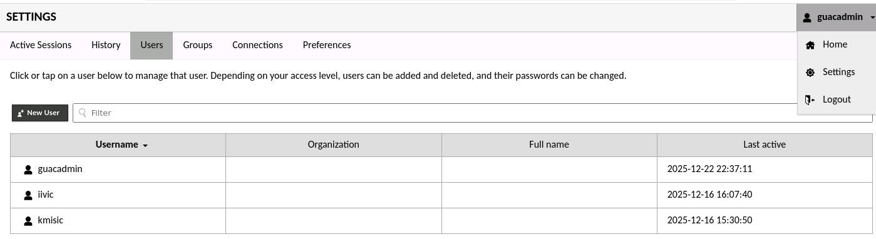
Slika 63. Sučelje za pregled i dodavanje korisnika

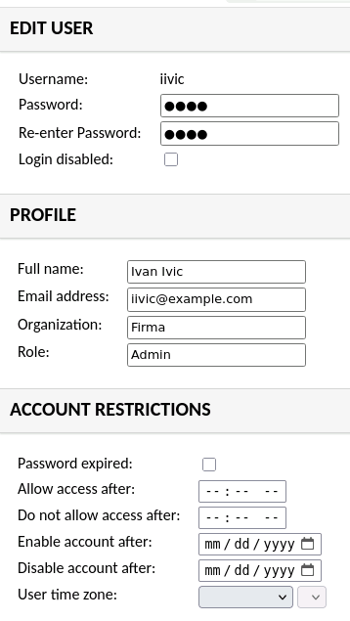
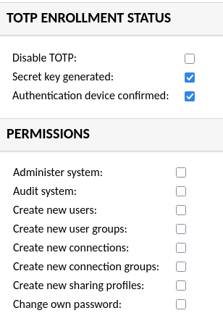
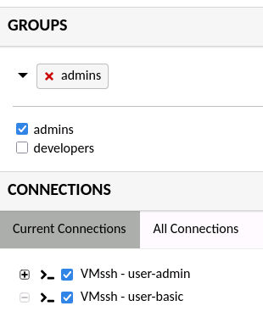
Slike 64. Postavke korisnika iivic

4.4.4. Upravljanje sesijama korisnika

GuacAdmin ima pregled povijesti svih sesija kojima su se korisnici povezali na UbuntuServer. (Slika 65) Također administrator može prekinuti sesije koje su trenutno u tijeku. (Slika 66)

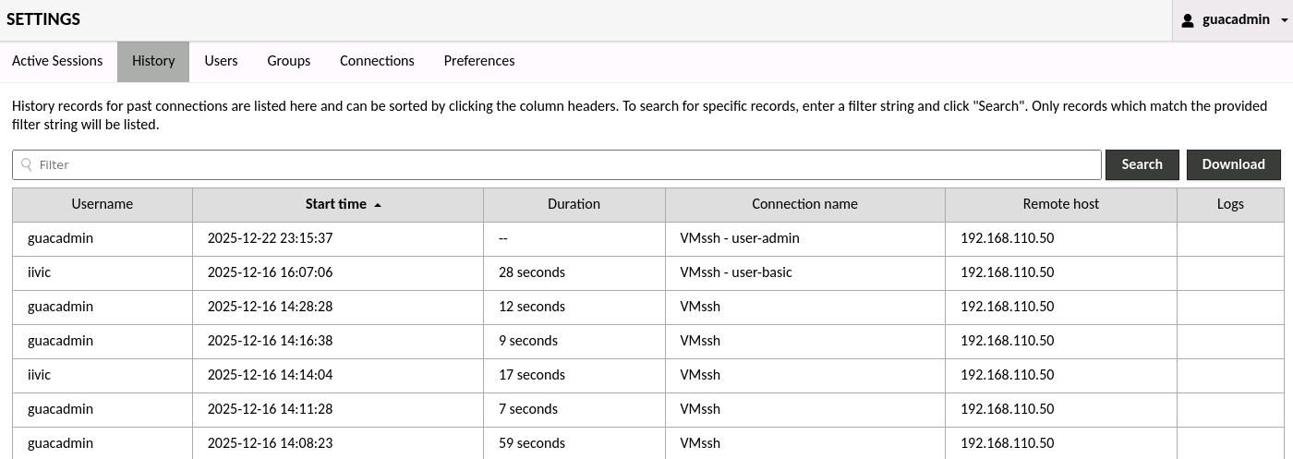
Slika 65. Pregled povijesti konekcija

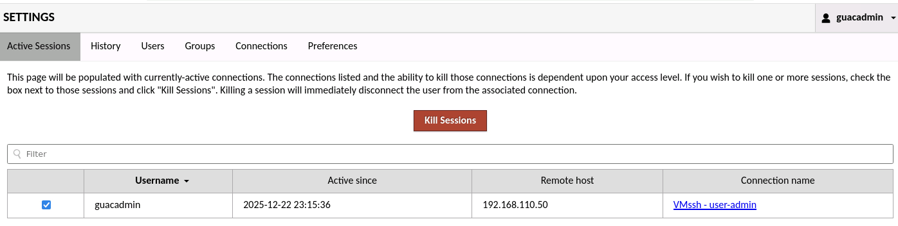
Slika 66. Pregled aktivnih sesija

4.4.5. Spajanje na server

Na glavnoj stranici Apache Guacamole možemo se, prema potrebi, spojiti na jedan ili više servera. (Slika 67)

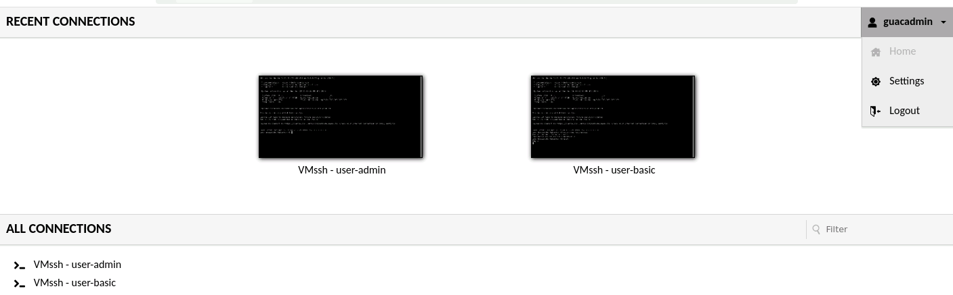
Slika 67. Glavna stranica

6. Izvješćivanje i dokumentacija

Procjena rizika u vezi s privilegiranim pristupom često otkriva ozbiljne slabosti koje organizacije predugo ignoriraju. Uobičajeni problemi uključuju prekomjerne privilegije, nekontrolirane servisne račune, nedostatak višefaktorske autentikacije (MFA), slabu rotaciju lozinki i nedostatak nadzora nad aktivnostima korisnika. Ovi propusti omogućuju napadačima, bilo internim ili vanjskim, da eskaliraju privilegije, kreću se lateralno unutar sustava i kompromitiraju kritične resurse bez detekcije.
Implementacija PAM rješenja mijenja ovu situaciju. Nakon uvođenja PAM-a, organizacije obično primjećuju značajno smanjenje broja privilegiranih računa, bolju kontrolu pristupa i jasnu evidenciju aktivnosti korisnika. Just-in-Time pristup i princip najmanjih privilegija (Least Privilege) postaju standard, čime se smanjuje rizik od zloupotrebe pristupa. MFA postaje obavezan za sve kritične pristupe, a sesije privilegiranih korisnika se nadziru i bilježe, omogućujući brzu reakciju na sumnjive aktivnosti.

Najbolje prakse za osiguranje privilegiranih računa uključuju:
- Inventarizaciju svih privilegiranih računa: Redovito identificirati i dokumentirati sve račune s povišenim ovlastima, uključujući servisne i aplikacijske račune.
- Primjenu principa najmanjih privilegija: Dodijeliti korisnicima samo ona prava koja su im nužna za obavljanje posla.
- Uvođenje višefaktorske autentikacije (MFA): Osigurati dodatni sloj sigurnosti za sve privilegirane pristupe.
- Automatizaciju upravljanja lozinkama: Koristiti alate za automatsku rotaciju i pohranu lozinki kako bi se smanjio rizik od kompromitacije.
- Nadzor i bilježenje aktivnosti: Pratiti i bilježiti sve aktivnosti privilegiranih korisnika radi brze detekcije anomalija i osiguravanja usklađenosti s politikama.
- Redovite revizije pristupa: Periodično pregledavati i ažurirati prava pristupa kako bi se spriječilo nakupljanje nepotrebnih privilegija.
- Obrazovanje zaposlenika: Pružiti kontinuiranu edukaciju o sigurnosnim politikama i najboljim praksama u upravljanju privilegiranim pristupom. [15]
U konačnici, sigurnost privilegiranih računa nije nešto što se može odgoditi ili ignorirati. Bez adekvatne kontrole, organizacije se izlažu ozbiljnim sigurnosnim prijetnjama koje mogu imati katastrofalne posljedice. Implementacija PAM-a i pridržavanje najboljih praksi nisu luksuz, već nužnost u današnjem digitalnom okruženju.

7. Zaključak
Kroz ovaj rad temeljito je obrađeno područje Privileged Access Managementa (PAM), uključujući teorijske osnove, aktualne prijetnje, relevantne standarde, industrijska i open-source rješenja, kao i stvarnu implementaciju u virtualiziranom okruženju.

Analiza pokazuje da bez PAM sustava organizacije ostavljaju otvorena vrata za kompromitaciju, bilo zbog vanjskih napada, bilo zbog internih propusta ili zlonamjernih radnji. Prijetnje poput eskalacije privilegija, Pass-the-Hash napada ili zloupotrebe servisnih računa zahtijevaju sustavan pristup sigurnosti, a upravo to PAM omogućuje, ograničavanjem pristupa, kontroliranjem korištenja vjerodajnica, detaljnim nadzorom sesija te automatizacijom sigurnosnih procesa. Korištenjem alata kao što su OpenPAm, JumpServer, Apache Guacamole i različitih Linux PAM modula demonstrirano je da se visoka razina sigurnosti može postići i u hibridnim, cloud i lokalnim okruženjima, čak i uz ograničene resurse. Osim toga, integracija s IAM rješenjima i implementacija modela kao što su RBAC i ABAC omogućuju preciznu kontrolu nad time tko ima pristup, kada, gdje i zašto.
Praktični dio rada dodatno je naglasio važnost pažljivo planirane i izvedene mrežne arhitekture, ispravne konfiguracije uređaja, te testiranja svih sigurnosnih mehanizama prije stvarnog korištenja. Postavljanjem i konfiguracijom virtualne mreže, zajedno s ključnim komponentama poput firewall-a, servera i terminala, stvoreni su realni uvjeti za implementaciju PAM-a u kontroliranom, ali realističnom okruženju.

JumpServer i Apache Guacamole oba služe za udaljeni pristup, ali im je naglasak drukčiji. Guacamole je prije svega web-portal za spajanje na računala i poslužitelje preko RDP/VNC/SSH iz preglednika, bez instaliranja posebnog klijenta. JumpServer je cjelovitije rješenje tipa PAM (upravljanje privilegiranim pristupom), gdje je fokus na pravilima, odobravanju i nadzoru pristupa. Guacamole je jednostavniji za postaviti i super za laboratorijske vježbe ili kad ti treba brzo i čisto web spajanje. JumpServer u pravilu nudi bogatije mogućnosti: upravljanje resursima (assetima), korisničke uloge, zahtjeve i odobravanja, revizijski trag, te snimanje sesija i detaljnije praćenje aktivnosti.

Oba se mogu povezati na LDAP/AD i razne oblike prijave, ali JumpServer je više zamišljen kao središnje mjesto za kontrolu tko smije na što i pod kojim uvjetima. Ako ti je cilj samo omogućiti korisnicima pristup udaljenim radnim površinama kroz preglednik, Guacamole je vrlo praktičan. Ako ti treba jača kontrola pristupa, nadzor i evidencija (tko, kada, što je radio), JumpServer je obično prikladniji.

Organizacije koje ignoriraju upravljanje privilegiranim pristupom riskiraju potpunu kompromitaciju svojih sustava. One koje implementiraju PAM, naprotiv, dobivaju mogućnost potpune kontrole, transparentnosti i otpornosti na prijetnje. S obzirom na sve veću učestalost i složenost napada, PAM sustavi postaju jedan od ključnih temelja svake moderne sigurnosne arhitekture, ne samo kao zaštita, već i kao oslonac za održivo, stabilno i sigurno poslovanje.

8. Literatura
[1] A. Kuokkanen, Newcomer's introduction to Privileged Access Management, Bachelor’s thesis, Nixu Corporation Oyj, Oct. 2020. [Online]. Dostupno: https://www.theseus.fi/bitstream/handle/10024/348503/Opinnaytetyo_Kuokkanen_Antti.pdf?sequence=2 (pristupano 10.5.2025.)

[2] A. Romano, Study of a PAM (Privilege Access Management) Infrastructure for Large Companies, Master Thesis, Universitat Politècnica de Catalunya, Jul. 2024. [Online]. Dostupno: https://upcommons.upc.edu/bitstream/handle/2117/423351/TFM_alex_romano.pdf?sequence=5&isAllowed=y (pristupano 10.5.2025.)

[3] “Identity Security for the Digital Enterprise | Ping Identity,” Pingidentity.com, 2025. https://support.pingidentity.com/s/directory-profile/a7h1W000000gS6UQAU/centrify (pristupano 10.5.2025.)

[4] “Thycotic,” Saviynt.com, 2025. https://saviynt.com/exchange/apps/thycotic (pristupano 10.5.2025.)

[5] Wikipedia Contributors, “OpenPAM,” Wikipedia, Oct. 14, 2024. (pristupano 11.5.2025.)

[6] “Introduction - JumpServer,” Jumpserver.com, 2025. https://www.jumpserver.com/docs (pristupano 14.5.2025.)

[7] S. Lauber, “An introduction to Pluggable Authentication Modules (PAM) in Linux,” Redhat.com, Jul. 22, 2020. https://www.redhat.com/en/blog/pluggable-authentication-modules-pam (pristupano 15.5.2025.)

[8] OpenSC, “GitHub - OpenSC/pam_pkcs11: This Linux-PAM login module allows a X.509 certificate-based user login,” GitHub, Feb. 06, 2025. https://github.com/OpenSC/pam_pkcs11 (pristupano 15.5.2025.)

[9] P. Hlushchenko and V. Dudykevych, “Exploratory survey of access control paradigms and policy management engines.” Dostupno: https://ceur-ws.org/Vol-3702/paper22.pdf (pristupano 15.5.2025.)
[10] Microsoft Azure, “Privileged Access Management in Azure AD,” Microsoft Documentation, 2024. (pristupano 15.5.2025.)

[11] Okta, “Integrating Privileged Access with Okta,” Okta Whitepaper, 2024. (pristupano 15.5.2025.)

[12] Smoothwall Ltd., “Smoothwall Open Source Firewall,” Smoothwall, [Online]. Dostupno: https://smoothwall.org/. (pristupano 25.5.2025.)

[13] Ubuntu Contributors, “pam_faillock(8) – Linux manual page,” Ubuntu Manpages, [Online]. Dostupno: https://manpages.ubuntu.com/manpages/jammy/en/man8/pam_faillock.8.html. (pristupano 25.5.2025.)

[14] GeeksforGeeks, “Useful sudoers configurations for setting sudo in Linux,” GeeksforGeeks, Aug. 22, 2023. [Online]. Dostupno: https://www.geeksforgeeks.org/useful-sudoers-configurations-for-setting-sudo-in-linux/. (pristupano 25.5.2025.)

[15] The-Z-Labs, “Linux-exploit-suggester,” GitHub, 2021. [Online]. Dostupno: https://github.com/The-Z-Labs/linux-exploit-suggester. (pristupano 25.5.2025.)

[16] A. Babko, “10 Privileged Access Management Best Practices,” Syteca, Apr. 27, 2022. https://www.syteca.com/en/blog/pam_best_practices (pristupano 24.5.2025.)

